Государственное образовательное учреждение Ярославской области
«Институт развития образования»

Программа развития по теме:
«ВОСПИТАНИЕ СОЦИАЛЬНОЙ ОТВЕТСТВЕННОСТИ ОБУЧАЮЩИХСЯ (ВОСПИТАННИКОВ) САНАТОРНОЙ ШКОЛЫ-ИНТЕРНАТА № 10»

Ярославль
2011

Оглавление

Введение | 3-5
Глава 1. Теоретические основы программы развития | 5-79
1. Анализ развития учреждения | 5-27
2. Актуальность проблемы | 27-30
3. Исследования понятия «социальной ответственности» | 30-50
3.1. Воспитание социальной ответственности молодежи в различные периоды исторического развития | 31-37
3.2. Сущность социальной ответственности человека | 37-47
3.3. Критерии и показатели готовности человека к социально ответственному поведению | 47-50
4. Концепция воспитания социальной ответственности молодежи на основе рефлексивно-деятельностного подхода. | 50-79
4.1. Основные подходы к воспитанию социальной ответственности молодежи. | 50-58
4.2. Сущность рефлексивно-деятельностного подхода к воспитанию социальной ответственности молодежи | 58-64
4.3. Закономерности и принципы воспитания у молодежи готовности к социально ответственному поведению | 64-79
Глава 2. Параметры программы воспитания социальной ответственности обучающихся (воспитанников) школы-интерната | 79-102
1. Цели и задачи программы | 80-80
2. Педагогические средства и условия воспитания социальной ответственности обучающихся школы-интерната | 80-91
3. Диагностика | 91-102
4. Шаги исполнения
Заключение

1. Введение
Муниципальное оздоровительное образовательное учреждение санаторная школа-интернат № 10 (санаторная школа-интернат № 10) санаторного типа для детей, нуждающихся в длительном лечении, является муниципальным учреждением образования города Ярославля. Оно расположено в поселке Норское Дзержинского района города Ярославля и размещается в типовых зданиях, построенных в 1959–1965 годах. Санаторная школа–интернат была построена как типовое здание для воспитанников с круглосуточным пребыванием детей и обучением с получением основного общего образования.
Учреждение в силу специфики прежде всего ориентировано на оздоровление и социализацию школьников, а также на обеспечение достаточного образовательного уровня длительно болеющих детей из социально неблагополучных, многодетных семей с диагнозом гиперпробы, виражом туберкулиновой пробы, хронической туберкулезной интоксикацией в соответствие с их природными способностями и потенциальными возможностями. С учетом контингента воспитанников в ходе их оздоровления главной целью образовательного учреждения является:
Формирование, коррекция и компенсация социально значимых качеств личности ребенка как необходимого инструмента его развития, его будущей востребованности как Человека.
Основные задачи деятельности учреждения:
- создать систему комплексного взаимодействия всех субъектов образования, направленного на социальную адаптацию воспитанника;
- осуществлять валеологический подход в учебно-воспитательном процессе;
- развивать и корректировать полученные в ходе диагностирования интеллектуальные, физические, социально-нравственные, бытовые, трудовые, коммуникативные, психологические качества личности ребенка;
- обеспечить достаточный образовательный уровень каждого школьника в соответствии с его природными возможностями, способностями и интересами.
Приоритеты: развитие личности каждого ребенка, создание основы для осознанного выбора и последующего продолжения образования; адаптация к жизни в обществе, воспитание социальной ответственности, гражданственности, патриотизма, уважения к правам и свободам человека, толерантности, любви к родной земле и своей малой родине, овладение языком и историей своих предков, воспитание здорового образа жизни.
Место нахождения образовательного учреждения в соответствии с Уставом: 50018 город Ярославль улица Д. Бедного дом 54, проезд на автобусе № 6, маршрутном такси № 96 до остановки «Аптека».
Лицензия на ведение образовательной деятельности (Серия, №, дата выдачи, срок окончания действия) с приложениями: лицензия № 223646 серия «А», выдана Департаментом образования Ярославской области 20.03.2007 года. действительна по 20.03.2012 г. Имеется приложение № 1 к лицензии серия А № 223646 регистрационный № 76242507/л 0119 от 20 марта 2007 года.
Свидетельство об аккредитации: серия, № 09-2500, дата выдачи 28.12.2009 года, срок окончания действия 28.12.2014 года.
Лицензия на осуществление медицинской деятельности: серия, № ФС-76-01-000326, дата выдачи 26.11.2009 год, срок окончания действия 26.11.2014 год.
Таблица 1. Реализуемые программы учреждения.
Реализуемые образовательные программы | Уровень (ступень), направленность, | Нормативный срок освоения
Программы начального общего образования | 1 уровень | 4 года
Программы основного общего образования | 2 уровень | 5 лет
Программа содержания и воспитания воспитанников учреждения |  | до 11 лет

Глава 1. Теоретические основы программы развития
В основу программы положены идеи рефлексивно-деятельностного подхода, предложенного М.И.Рожковым, доктором педагогических наук, профессором, заслуженным деятелем науки РФ, директором института педагогики и психологии ЯГПУ им. К.Д.Ушинского и Т.Н.Сапожниковой, доктором педагогических наук, доцентом кафедры социальной педагогики и организации работы с молодежью ЯГПУ им. К.Д.Ушинского.
1. Анализ развития учреждения
В санаторной школе-интернате работает сплочённый профессиональный коллектив педагогов–единомышленников. К числу «сильных» сторон образовательного учреждения следует отнести достаточно высокую теоретическую и технологическую подготовку педагогов, существование у школьного сообщества положительного опыта осуществления инновационных преобразований в образовательном и воспитательном процессе, благоприятный нравственно-психологический климат.
Таблица 2. Кадровое обеспечение обучения и лечения.
Всего педагогических работников |  | 39
Высшее образование |  | 37
Среднее специальное образование |  | 2
Имеют высшую квалификационную категорию |  | 6
1-ю квалификационную категорию |  | 26
2-ю квалификационную категорию |  | 5
Наличие специалистов: |  | 3
социальный педагог |  | 1
учитель логопед |  | 1
учитель психолог |  | 1
Всего медицинских работников | 12
Врачи | 4
Медицинские сестры | 8

Положительные тенденции в развитии школы-интерната:
- более эффективным стал процесс содействия развитию личности учащихся, формированию их познавательного, нравственного, коммуникативного, эстетического и физического потенциалов;
- значительно обогатился теоретический и методический арсенал педагогического коллектива, деятельность которого стала более целенаправленной, системной, наукоёмкой.
Санаторная школа-интернат - муниципальное оздоровительное образовательное учреждение для детей из социально неблагополучных, многодетных семей с диагнозом гиперпробы, виражом туберкулиновой пробы, хронической туберкулезной интоксикацией, остаточными изменениями после перенесенного туберкулезного плеврита, а также дети, которые находились в контакте с больными – бактериовыделителями туберкулезной палочки с различными формами туберкулеза в условиях длительного лечения. Плановая наполняемость – до 180 человек. Пролечиваются и обучаются школьники от 7 до 17 лет.
Прибывают дети по направлению областного детского противотуберкулезного диспансера (ОДПД) и районных фтизиатров из всех районов города. Все ребята зачисляются в школу-интернат с сопутствующими заболеваниями, причем за последние года наблюдается рост сердечно-сосудистых заболеваний, желудочно-кишечного тракта и эндокринной системы.
Время пребывания в школе-интернате до одного года. В других случаях по показаниям медицинских учреждений время лечения увеличивается. На воскресенье, время летних и зимних каникул дети выбывают в семьи по месту жительства. Отчисление проводится по результатам медицинской комиссии, когда ребенок считается полностью излечившимся, или по личным заявлениям родителей.
Учреждение функционирует круглосуточно. Режим дня, обеспечивающий научно обоснованное сочетание обучения, труда, лечения и отдыха, составляется с учетом продолжительности пребывания детей в учреждении; режим односменный, щадящий (учет индивидуальных соматических особенностей ребенка, дневной сон, прогулки, физкультурные часы, динамические паузы и др.). Продолжительность уроков 40 минут (кроме первого класса), имеется динамическая пауза после второго урока – 30 минут и после третьего урока – 15 минут, организовано 5-разовое горячее питание для учащихся.
Расписание уроков утверждается врачом учреждения и соответствует санитарным нормам и правилам. Дополнительная работа с учащимися, внеклассная по предмету и общешкольные мероприятия проходят по расписанию во второй половине дня с 14.00 до 20.00. Внеурочное время обучающихся – это посещение кружков по интересам, спортивных секций. Продолжительность учебного года составляет не менее 34 недель без учета государственной (итоговой) аттестации. Продолжительность каникул устанавливается в течение учебного года не менее 36 календарных дней, летом – не менее 10 недель. Для детей в течение года устанавливаются дополнительные недельные каникулы.
Режим дня устанавливается с учетом максимального пребывания детей на воздухе, где предусматривается проведение уроков и внеклассных мероприятий, большой перемены и дневной сон. Принятие процедур, определенных курсом лечения, планируется для каждого ребенка индивидуально при условии согласования с расписанием занятий. Режим дня составляется с учетом круглосуточного пребывания детей в Учреждении. Распорядок дня регламентируется правилами проживания детей, принимаемых педагогическим советом Учреждения. В целях охраны здоровья детей в период проведения лечения медицинские работники могут рекомендовать детям со сниженной работоспособностью щадящий режим с предоставлением дополнительных дней отдыха в течение недели, а также выделение одного дня в неделю на проведение занятий физической культурой, спортивных мероприятий на воздухе, прогулок, походов, посещение выставок.
В Учреждении на каждого ребенка заводится медицинская карта, выписка из которой выдается родителям (законным представителям) по окончании срока пребывания ребенка в Учреждении или направляется в медицинское учреждение по месту жительства воспитанника.
Контроль организацией и проведением комплекса реабилитационных и лечебно-оздоровительных мероприятий в Учреждении осуществляется областным детским противотуберкулезным диспансером. Органы управления здравоохранением оказывают помощь Учреждению в укомплектовании его штата медицинским персоналом, повышении квалификации медицинских работников, привлечении научно-исследовательских и медицинских институтов для оказания консультативной помощи и во внедрении современных методов лечебно-оздоровительной работы.

Работа социального педагога по профилактике правонарушений:
- составлен план по профилактике безнадзорности и правонарушений несовершеннолетних, предупреждению и пресечению правонарушений;
- план по профилактики наркомании (совместный план с воспитателями, детской организацией).
Актуализирована тема здоровья, здорового образа жизни, ответственного поведения, риска потери здоровья, социальных влияний. С воспитанниками «группы риска» социальным педагогом проводится индивидуальная работа:
- ведение дневников наблюдения и коррекционной работы совместно с медицинской службой, психологом, классными руководителями;
- профилактические беседы;
- тренинговые занятия;
- беседы с родителями (лицами заменяющими);
- осуществляется контроль детьми данной категории;
- идет вовлечение воспитанников в кружковые и другие виды деятельности, все учащиеся группы риска посещают кружки и секции;
- составлена полная картотека на воспитанников, совершивших самовольные уходы и склонных к самовольным уходам.

Особенности, влияющие на образовательный процесс:

- в связи с излечением ежегодная сменяемость детского коллектива согласно норме от 20 до 25 %;

- семьи, из которых прибывают дети, имеют среднедушевой доход ниже прожиточного минимума;

- 2/3 родителей не имеют постоянной работы; живут на инвалидные пособия, пенсии или случайные заработки;

- частые случаи алкоголизма и наркомании среди взрослых членов семьи;

- неустроенность и антисанитарное состояние быта в семьях; стрессовые нагрузки и нарушения правопорядка;

- агрессивное воздействие уличной среды;

- жестокость и бесконтрольность родителей по отношению к детям; отсутствие должного воспитания, в том числе – полового.

Направления деятельности: диагностика и мониторинг развития и здоровья каждого ребенка.
Практическим выходом индивидуальной работы с учеником является его «Карта здоровья и развития». По каждому параметру в Карте разрабатывается специальная или адаптируется уже имеющаяся в практике технология, определяющая: I - название исследуемого параметра, II - процедуру оценки параметра, III - форму представления результатов, IV - описание анализа и возможных выводов, рекомендаций, возникших на основе опыта работы.
Заполнение Карт ведется на начало и конец года (или момент выбытия ребенка). Ответственными за это являются классные руководители, они же представляют всю обработанную информацию на школьный психолого-медико-педагогической консилиум (ПМПК), процедура проведения которого адаптирована для школы-интерната, закреплена нормативными актами и иметь свою строго определенную систему. Вся информация по отдельному воспитаннику, полученная в результате кропотливой работы всех внутришкольных служб стекается и анализируется в одном месте. На ПМПК формируются рекомендации по коррекции и компенсации развития образовательной сферы школьника, зона его ближайшего развития, пути решения имеющихся проблем воспитания, здоровья и обучения, рассматривается в целом картина по классу. На итоговом ПМПК подводятся результаты проведенной за год работы, ставятся задачи на следующий учебный год:
- коррекция познавательных процессов, эмоционально-волевой сферы;
- развитие творческих способностей и когнитивных функций;
- определение уровня обучаемости и рост обученности;
- установление зоны ближайшего развития воспитанника, работа на перспективу.
Последнее направление представляет собой собственно всю текущую работу школы-интерната по выполнению рекомендаций ПМПК, реализации целей и задач, поставленных перед собой каждым участником учебно-воспитательного процесса.
Краткие особенности организации образовательного процесса.
Прием детей в школу-интернат производится ежегодно на 1 сентября. Зачисление детей в учреждение производится на основании документов:
- санаторно-курортной карты;
- направления департамента образования мэрии города Ярославля;
- заявления родителей (законных представителей), а в отдельных случаях – по решению органов опеки и попечительства;
- личного дела ребенка или табели успеваемости;
- документа о возрасте ребенка (свидетельство о рождении, паспорт);
- выписка из истории болезни о состоянии здоровья ребенка с указанием диагноза;
- карта о прививках;
- справка об эпидокружении;
- паспорт одного из родителей с указанием места прописки.
Зачисление детей в школу-интернат оформляется приказом директора. При приеме в учреждение администрация знакомит детей и их родителей (законных представителей) с уставом, лицензией (с приложениями), свидетельством о государственной аккредитации и другими документами, регламентирующими деятельность учреждения.
Плата за содержание детей в учреждении с родителей (законных представителей) не взимается. При поступлении в учреждение дети должны иметь при себе необходимый комплект одежды и обуви, указанный в путевке.
На основании «Типового положения об оздоровительном образовательном учреждении санаторного типа», утвержденного приказом № 2101 Министерства здравоохранения Российской Федерации от 16.10.1997 года, п.IV «срок пребывания детей в учреждении зависит от медицинских показаний по перечню, утвержденному тем же Министерством здравоохранения РФ».
Конкретные сроки пребывания детей в учреждении определяются врачами-специалистами школы-интерната.

Таблица 3. Режим работы санаторной школы-интерната.
Продолжительность учебной недели (дней) | 6
Продолжительность уроков (минут) | 1 класс - 35
Продолжительность уроков (минут) | 2 -9 классы - 40
Продолжительность перемен (минут) | минимум – 10;  максимум - 30
Количество детей, проживающих в интернате | 90 - 100
Отчисление детей из школы-интерната производится в конце учебного года по решению медицинской отборочной комиссии, действующей на основании положения и приказа по санаторной школе-интернату. Списки отчисленных детей передаются в отделы образования по месту их жительства.

Психолого–педагогическая поддержка учащихся (воспитанников) организуется через педагогические консилиумы в соответствии с планом работы учреждения, в том числе по традиционным темам:
- о готовности учащихся 1 класса к школьному обучению;
- обеспечение успешной адаптации обучающихся при переходе со ступени начального образования на среднюю в 5 классе;
- индивидуальные занятия с психологом;
- индивидуальные занятия с логопедом;
- совместная работа с социальным педагогом;
- ведение «Карт здоровья и развития»;
- консультации со специалистами центра «Радость»;
- психолого-педагогическая диагностика развития учащихся;
- беседы с родителями (лицами заменяющими), по возможности, переписка.

Питание воспитанников.
Столовая учреждения рассчитана на 160 посадочных мест, в настоящее время в материально-техническом отношении соответствует предъявляемым санитарным требованиям. Пищеблок укомплектован квалифицированными штатными работниками. Питание воспитанников 5- разовое. Распределение по количеству пищи в калориях:
- завтрак – 25%;
- второй завтрак – 10%;
- обед – 35-40%;
- полдник – 10%;
- ужин - 20-25%.
Количество белков, жиров и углеводов в соотношении 1:1:4 соблюдается. Калорийность 3000-3500 килокалорий соответствует норме. Рацион питания разнообразен. Продукты имеются в достаточном ассортименте. Имеются в достаточном количестве фрукты, рыба. Проводится С-витаминизация третьего блюда, в целях профилактики йододефицитных состояний, используется йодированная соль.
Режим работы учреждения апробирован в ходе многолетней практической деятельности и в соответствии с уставом является щадящим и санаторно-охранительным.
Материально – технические условия осуществления образовательного и оздоровительного процесса.
Материальная часть представлена зданиями школы; спального корпуса-столовой, двумя гаражами, зданием прачечной и овощехранилища.
Здание школы, год ввода в эксплуатацию – 1965 год, проектная мощность – 220 ученических мест. Общая площадь всех помещений 2365,2 кв.м. Количество классных комнат (включая учебные кабинеты и лаборатории) – 16. В школе современный компьютерный класс на 11 рабочих мест, имеется спортивный зал, библиотека с читальным залом, кабинет обслуживающего труда для девочек, столярная и слесарная мастерские, кабинет ЛФК, работают кабинеты логопеда и психолога.
Спальный корпус, год ввода в эксплуатацию – 1959 год, проектная мощность – 220 мест. По итогам лицензирования, с учетом современного законодательства – 115 мест. Общая площадь всех помещений 2496,1 кв.м.
Медицинский центр оснащён галокамерой (кабинет аэрозольной терапии), физиотерапевтическим кабинетами: ингаляторий, электролечение, светолечение; прививочным кабинетом, массажным кабинетом, изолятором, залом ЛФК, кабинетом ОЛМ, кабинетом врача, приемным отделением.
Имеется 7 спальных корпусов с местом для отдыха с санитарными узлами и помещениями.
В кабинете информатики школы–интерната функционирует локальная компьютерная сеть, объединяющая все компьютеры. В административном блоке также существует локальная компьютерная сеть, кабинеты психолога, социального педагога, бухгалтерия, учебные кабинеты и классы), со всех компьютеров сети имеется доступ в Интернет.
Столовая, год ввода в эксплуатацию – 1959 год, проектная мощность – 165 посадочных мест. Организовано 5-ти разовое питание.
Мастерские, год ввода в эксплуатацию – 1965 год, проектная мощность – 15 ученических мест. Общая площадь всех помещений 225,4 квадратных метров, мастерские оборудованы комбинированными верстаками ВК-1.
Для занятий физической культуры и спортом имеется оборудованный спортивный и тренажерный залы, футбольное поле и игровые площадки на улице.
Содержание и организация образовательного процесса.
Педагогическую деятельность осуществляют учителя и воспитатели, лечебную работу организуют медицинские работники. В штате состоят младшие воспитатели (помощники воспитателей) и технические работники.
Таблица 4. Состав обучающихся по классам.
Класс | Вид класса | Количество учащихся
1 | начальная школа | 25
2 | начальная школа | 16
3 | начальная школа | 20
4 | начальная школа | 21
итого: |  | 82
5 | средняя школа | 16
6 | средняя школа | 19
7 | средняя школа | 17
8 | средняя школа | 17
9 | средняя школа | 13
итого: |  | 82
всего: 9 классов - комплектов |  | 164

Таблица 5. Структура дополнительного образования.
№ | название кружков и факультативов | часы
 | декоративно-прикладное искусство | 1
 | футбол | 2
 | настольный теннис | 2
 | компьютерная грамотность | 2
 | ложкари | 2
 | краеведческий кружок 5-7 классы | 2
 | краеведческий кружок 8-9 классы | 1
 | информатика для учащихся 1-4 классы | 2
 | информатика для учащихся 5-9 классы | 2
 | хоровая группа 1-4 классы | 9
 | хоровая группа 5-9 классы | 9
 | резьба по дереву 5-6 классы | 2
 | резьба по дереву 7-9 классы | 2
 | умелые руки | 2
 | этика и этикет | 1
 | выразительное чтение | 2
 | страноведение | 2
Усилия педагогического коллектива МООУ санаторной школы-интерната направлены на подготовку современных образованных, нравственных, предприимчивых людей, которые могут самостоятельно принимать ответственные решения в ситуации выбора, прогнозируя их возможные последствия, способных к сотрудничеству, отличающихся мобильностью, динамизмом, конструктивностью, обладающих развитым чувством ответственности за судьбу страны («Концепция модернизации российского образования на период до 2010 года» одобренная правительством Российской Федерации от 29.12.2001г. № 1756 – р).
Согласно Типовому положению об оздоровительном общеобразовательном учреждении санаторного типа для детей, нуждающихся в длительном лечении (утв. Постановлением Правительства РФ от 28.08.1997 г. № 1117) школа–интернат самостоятельно на основе базисного учебного плана разрабатывает учебный план.
Учебный план школы–интерната разработан в соответствии с законом РФ «Об образовании» на основе:
- типового положения об оздоровительном образовательном учреждении санаторного типа для детей, нуждающихся в длительном лечении утверждённого Постановлением правительства РФ № 1117 от 28.08.1997 года;
- федерального базисного учебного плана общеобразовательных учреждений РФ, утверждённого приказом Министерства образования РФ № 1312 от 09.03.2004 года;
- требований санитарных норм и правил (СанПин 2.4.2.1178-02) утверждённых Постановлением Госкомсанэпиднадзора России 28.11.2002 года № 44.
Стабильные результаты образовательной, воспитательной деятельности и лечебной работы.
Педагогическим коллективом поставлена цель: модернизация учебного плана на основе введения ФГОС, предметов общеразвивающего и профильного характера с целью формирования личности, готовой к самоопределению в условиях адаптации и дифференцированного подхода к ученикам, требующим особого подхода в обучении.
Определены задачи:
- создание комфортных условий успешного обучения каждого ученика;
- охват учащихся по всеобучу;
- овладение всеми учащимися государственного стандарта образования в рамках ФГОС;
- внедрение принципов личностно-ориентированного подхода в обучении;
- совершенствование работы психологической службы для преодоления трудностей в учебе и формировании комфортности учащихся и учителей.
Таблица 6. Контингент обучающихся и его особенности по ступеням образования.
Учебный год |  | 2008/2009 |  |  | 2009/2010 |  |  | 2010/2011
Ступени образования |  | I | II |  | I | II |  | I | II
Количество обучающихся | В учреждении всего | 73 | 78 |  | 80 | 82 |  | 82 | 82
Количество обучающихся | Из них всего в выпускных классах | 20 | 7 |  | 19 | 16 |  | 21 | 13
Количество обучающихся | С рекомендацией ПМПК  Из них обучаются: | 14 | 16 |  | 6 | 4 |  | 1 | 0
Количество обучающихся | - в общеобразовательных классах на общих основаниях | 14 | 16 |  | 6 | 4 |  | 2 | 4
Количество обучающихся | - в выпускных классах с  рекомендациями ПМПК | 0 | 0 |  | 0 | 0 |  | 0 | 0

Таблица 7. Контингент обучающихся на «4» и «5» по ступеням развития.
Учебный год | 2009 |  |  | 2010 |  |  | 2011
Количество  выпускников | всего | на «4»  и  «5» | % | всего | на «4»  и  «5» | % | всего | на «4»  и  «5» | %
I ступень | 20 | 8 | 40 | 19 | 5 | 26 | 16 | 6 | 35
II ступень | 7 | 3 | 43 | 16 | 15 | 47 | 8 | 1 | 12

Таблица 8. Продолжение обучения выпускниками по окончании 9 класса.
Учебный год | Количество  выпускников | Итоги поступления
Учебный год | Количество  выпускников | Техникум | Училище | 10 класс | Работа
2007-2008 | 13 | 5 | 5 | 3 | -
2008-2009 | 7 | 5 | 2 | - | -
2009-2010 | 16 | 7 | 3 | 6 | -
2010-2011 | 8 | 2 | 6 | - | -

Воспитательная деятельность.
Таблица 9. Контроль регистрации обучающихся (воспитанников).
Учебный год | Внутришкольный | Опекаемые | КДН
2008-2009 | 25 | 20 | 14
2009-2010 | 21 | 20 | 7
2010-2011 | 23 | 15 | 8
Работа с семьями детей группы «риска» проводится постоянно и серьезно: семьи под постоянным контролем, их посещают на дому, на всех имеются акты обследования жилищных условий, в случае отклонений подключаются органы опеки, правопорядка, медицинских работников по месту жительства, на каждого ребенка составлена индивидуальная характеристика. В течение учебного года в соответствии с планом работы проводятся общешкольные праздники и мероприятия, направленные на повышение уровня нравственного здоровья учащихся, на развитие у детей положительной мотивации к учебной деятельности, на повышение культурного уровня обучающихся. Приоритетным в воспитательной работе остается направление – оздоровление организма детей. В соответствии с областной целевой программой «Трезвое поколение» в воспитательную работу школы-интерната введены элементы дополнительной образовательной программы «За здоровый образ жизни», рекомендованной Департаментом Ярославской области. Проводится работа по профилактике употребления психотропно активных веществ. Работа воспитателей с паспортами здоровья имеет творческий, методически правильно построенный характер индивидуального воздействия на детей с целью привития осознанного ЗОЖ. В спальных корпусах чисто и уютно. Ребята под руководством педагогов и медицинских работников отслеживают динамику своего физического развития.
Отношение родителей обучающихся к учреждению.
Реализация оздоровления и обучения не возможна без тесного сотрудничества с родителями. Для этого проводятся индивидуальные встречи с родителями (и лицами их заменяющими), педагогов, медицинских работников, для информирования об оздоровлении и обучении ребенка в школе. Практикуется посещение учащихся на дому с целью изучения микроклимата семьи, оказания психолого-педагогической помощи, определения пути взаимодействия школы и семьи для успешного обучения детей, проводятся медико-педагогические консилиумы по изучению личностных особенностей обучающихся.
Подобная система работы обеспечивает индивидуально-дифференцированный подход к каждому воспитаннику и их семьям. В качестве позитивного момента хотелось бы подчеркнуть, что родители выразили свое желание сотрудничать со школой-интернатом. Наблюдается стабилизация позитивного отношения к учреждению родителей и обучающихся.
В 2007-2008 учебном году 93% родителей высказали позитивное отношение к учебному учреждению. В 2008-2009, 2009-2010 учебных годах этот показатель достиг высокого показателя - 98%. По итогам 20010-2011 учебного года несколько снизился до 96%, что совпадает со средним показателем за эти последние четыре года. Средний показатель позитивного отношения обучающихся и родителей к образовательному учреждению за последние четыре года составил 92%.
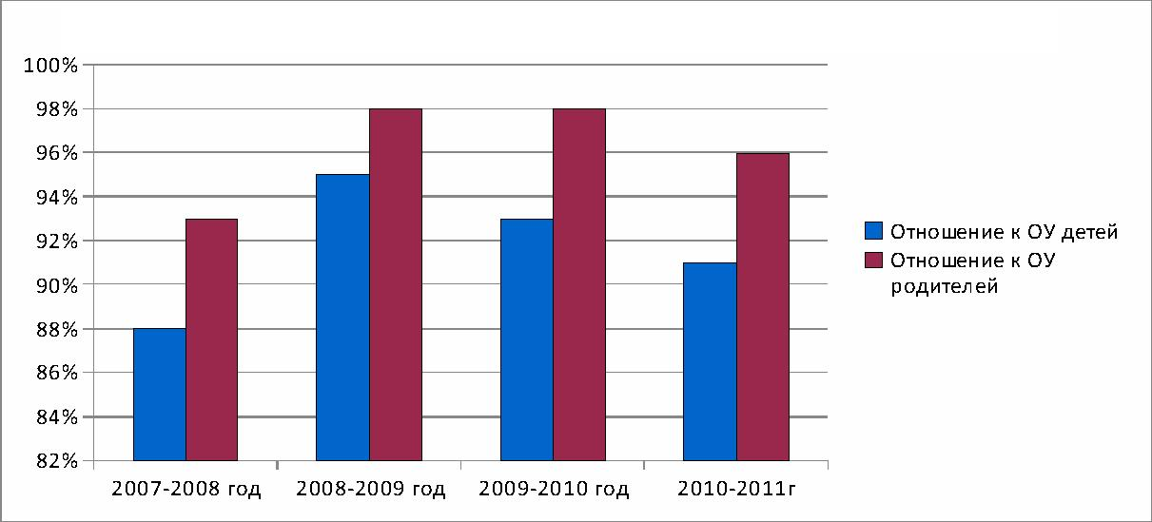
Рисунок 1. Отношение обучающихся и родителей к учреждению.
По показателю уровня воспитанности обучающихся отражена динамика изменения интегративных качеств личности детей требующих особого внимания, они имеют самый низкий балл, являются «западающими» за последние три года. Среди обучающихся низкий уровень мотивации обучения, низкий культурный уровень, есть проблемы с честностью и дисциплинированностью. Беспокоит снижение учебной мотивации у обучающихся. За 2010-2011 учебный год она самая низкая 3,4 балла. Снизились показатели по честности до 3,6 балла, по дисциплинированности до 3,65 балла, по культурному уровню до 3,58 балла. С целью коррекции «западающих» качеств в систему воспитательной работы включены общешкольные еженедельные информационно-познавательные линейки; конкурс «Лучший ученик года» для 2-9 классов; беседы-практикумы, поездки, посещения театров, музеев, имеющие познавательно-развивающую направленность. Успехи и неудачи обучающихся анализируются педагогическим коллективом.
Минипедагогические коллективы отслеживают уровень воспитанности учащихся и классных коллективов в целом. Это позволяет целенаправленно работать над формированием интергративных качеств личности детей, определяет направленность воспитательного воздействия. Показатели определены на диаграмме с оценкой по пятибалльной системе.
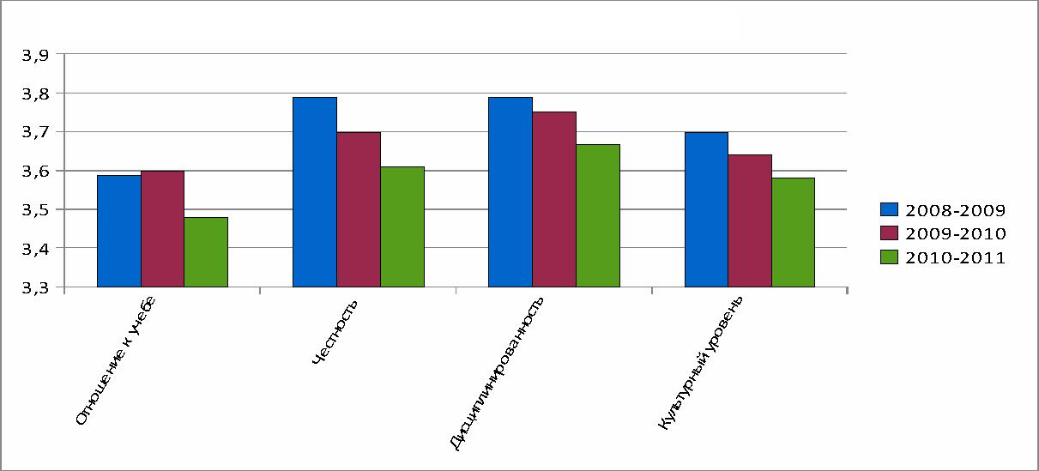
Рисунок 2. Уровень воспитанности обучающихся.
Высокий процент посещения родительских собраний, на которых решаются вопросы, связанные с обучением, воспитанием, досугом детей. Показатели по школе-интернату представлены в диаграмме. Выводы: процент посещения родительских собраний за последние три года колеблется от 75% до70%. На собраниях решаются вопросы, связанные с обучением, воспитанием, оздоровлением, организацией досуга детей. Классные руководители в начале года составляют тематику родительских собраний, приглашают специалистов социально-психологической службы, медицинских работников, членов администрации. Освещаются вопросы о психологических особенностях определенного возраста, отклоняющегося поведения учащихся, вопросы по формированию здорового образа жизни в семье. Уровень активного участия родителей в мероприятия школы-интерната вырос за этот период времени с 35% до 55%. Наиболее активны родители обучающихся начальной школы. Они помогают организовывать классные праздники, поездки с детьми, мастерят костюмы к школьным мероприятиям.
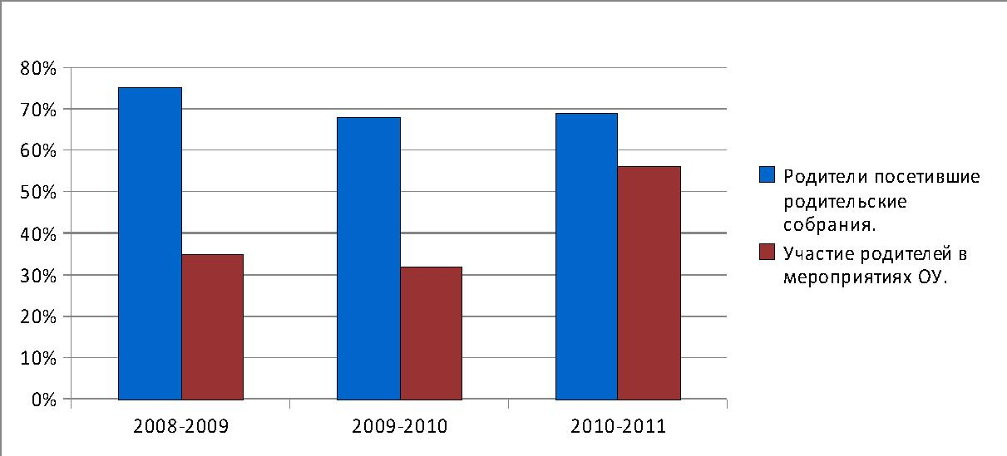
Рисунок 3. Взаимодействие учреждения с родителями.
Состояние здоровья школьников и меры по его охране.
Санаторная школа-интернат № 10 предназначена для оздоровления детей:
- клинически перенесших туберкулез;
- имеющих остаточные изменения после перенесенного туберкулеза;
- из семейных и других очагов;
- с риском заболевания туберкулезом;
- тубинфицированных с сопутствующей патологией или по социальным показаниям.
В санаторную школу-интернат № 10 направляются дети города Ярославля. Отбор детей проводится ежегодно в мае – августе отборочной комиссией. Основным медицинским документом для приема детей является – санаторно-курортная карта.
Медицинская служба школы-интерната представлена врачами - фтизиатрами и врачом-педиатром, на 0,5 ставки работают физиотерапевт, стоматолог и врач ЛФК. Благодаря ночным дежурствам медицинских сестер дети находятся под постоянным наблюдением. Ежегодно в школе-интернате получают оздоровительное лечение до 165 детей. В начале учебного года каждому ребенку составляется индивидуальный план оздоровительных мероприятий на год.
Таблица 10. Группы детей, проходящие оздоровительное лечение.
Диагноз | 2008-2009 | 2009-2010 | 2010-2011
Клиническое излечение туберкулеза. | 5 | 7 | 9
Первичное инфицирование туберкулезом. | 2 | 5 | 2
Инфицирование с гиперэргической чувствительностью. | 3 | 3 | 9
Инфицирование с нарастанием туберкулиновой чувствительности. | 5 | 5 | 3
Инфицирование с сопутствующей неспецифической патологией. | 124 | 146 | 153
Контакты из очагов ВК(+) | 8 | 8 | 10
Контакты из очагов ВК(-) | 9 | 19 | 12
Активные формы туберкулеза. | - | - | -

Таблица11.Хроническая неспецифическая патология детей.
Патология | 2008-2009 | 2009-2010 | 2010-2011
Органов дыхания | 5 | 9 | 11
Органов пищеварения | 11 | 26 | 25
Неврологическая | 25 | 96 | 115
Мочевыделительной системы | 16 | 20 | 16
Опорно-двигательного аппарата | 61 | 71 | 82
Органов зрения | 24 | 35 | 26
ЛОР | 26 | 35 | 50
Эндокринная система | 15 | 18 | 21
Кожи | 9 | 9 | 7
Муковисцидоз | 1 | 1 | 1
Лейкоз | 2 | 2 | 1

Таблица 12. Распределение детей по группам здоровья.
Год | Группа здоровья
Год | II | III | IV
2006-2007 | 123 | 41 | 2
2007-2008 | 132 | 26 | 4
2008-2009 | 81 | 76 | 5
2009-2010 | 76 | 80 | 7
2010-2011 | 69 | 87 | 5

Таблица 13. Распределение детей по физкультурным группам.
Год | Физкультурная группа
Год | основная | подготовительная | спец А
2006-2007 | 56 | 85 | 25
2007-2008 | 62 | 78 | 22
2008-2009 | 77 | 69 | 15
2009-2010 | 74 | 69 | 22
2010-2011 | 60 | 89 | 16

Таблица 14. Неспецифическая заболеваемость.
Нозологическая единица | 2008-2009 | 2009-2010 | 2010-2011
ОРВИ | 208 | 258 | 259
Бронхит | 5 | 5 | 4
Обострение хронического лонефрита | 6 | 16 | 17
Дисметаболическая нефропатия | 1 | - | -
Обострение хронической гастропатологии | 6 | 6 | 19
Заболевания органов зрения | 34 | 37 | 26
Заболевания ЛОР органов | 14 | 10 | 24
Инфекционная заболеваемость:  ветряная оспа  ОКИ | 4  - | 15  2 | -  -
Заразные заболевания кожи:  чесотка | - | - | 3
Энтеробиоз | 1 | - | -
Травматизм | 5 | 5 | 10
Педикулез | 8 | 6 | 11

В санаторной школе-интернате проводятся сезонные курсы неспецифической профилактики острых респираторных заболеваний, такими препаратами, как поливитамины (гексавит, киндервит, гематоген, ревит), препаратами иммунал, ИРС 19, афлубин. Профилактика заболеваний щитовидной железы – йодомарином. В школе-интернате ежегодно выполняется план профилактических прививок и туберкулинодиагностика на 100%.
Своевременно все 100% подростков обследуются флюрографом. Медицинская служба школы-интерната работает в контакте с ЯОПТД и детской клинической больницей № 4. Данные лечебные учреждения проводят плановые профилактические осмотры врачами специалистами (2 раза в год), обеспечивают воспитанников лабораторными обследованиями, что позволяет выявить на раннем этапе как специфическую, так и неспецифическую патологию и своевременно назначить лечение.
Работа кабинетов физиотерапевтического блока.
Физиотерапевтические кабинеты после перерыва функционируют с 18 октября 2004 года. В кабинетах проводятся следующие виды лечения:
- электролечение: электрофорез, электросон, лечение синусоидально модулированными токами «амплипульс»;
- светолечение: УФО, видимый свет;
- ингаляционная терапия: ультразвуковые ингаляции, галотерапия.
Организованы и проводятся занятия лечебной физкультурой с заболеваниями ЖКТ, сердечно-сосудистой системы, мочевыделительной системы и почек, нервной системы, с последствиями травмы, состояние после операции.
Занятия ЛФК проводятся с целью:
-, укрепления мышечной стенки желудка и кишечника, укрепление брюшной стенки у детей с заболеваниями ЖКТ;
- для укрепления мышц тазового дна, органов таза, поясничной области и брюшной стенки у детей с заболеваниями мочевыделительной системы и почек;
- коррекция мышечного тонуса, профилактика развития мышечных контрактур;
- после травмы с целью исключения осевой нагрузки;
- после плевроэктомии – с целью профилактики спаек;
- с заболеваниями сердечно - сосудистой системы – с целью адаптации к физической нагрузке.
Занятия проводятся по щадяще-тренирующей методике. Темп средний. Нагрузка умеренная. Преимущественные исходные положения – сидя и лежа. Исключены бег, прыжки, подскоки. С целью разнообразия методики были приобретены прикладные снаряды, тренажеры. С апреля 2005года начал функционировать массажный кабинет, массаж сделан 50 учащимся. Результативность пребывания детей в школе-интернате оценивается по показателям.
Таблица 15. Результативность оздоровления детей.
Показатель | 2008-2009 | 2009-2010 | 2010-2011
Возникновение новых случаев заболевания туберкулезом | - | - | -
Отсутствие рецидивов заболевания туберкулезом | - | - | -
Отсутствие заболевания туберкулезом в очагах тубинфекции | - | - | -
Своевременное снятие с учета детей, состоящих на учете в ЯОПТД | 100 % | 100 % | 100 %
Улучшение росто-весовых показателей | 84 % | 85 % | 87 %
Улучшение группы здоровья | + | + | +
Следует считать по фтизиатрическим показателям работу медицинской службы эффективной. Следует отметить эффективность оздоровительных мероприятий. А также внедрение новых методик физиотерапии, приобретение высокоэффективной галокамеры позволяет снизить заболеваемость острыми вирусными инфекциями, ЛОР-органов. Привлечение для плановых осмотров врачей специалистов поликлиники № 4 способствует своевременному выявлению неспецифических заболеваний, а главное своевременному их лечению.

2.Актуальность проблемы
Программа разработана в соответствии с основными положениями Национальной образовательной инициативы «Наша новая школа»; федеральной Программой развития образования на 2011-2015г.г.; законом Российской Федерации «Об образовании» в контексте ФГОС второго поколения и составлена на основе анализа имеющихся условий и ресурсного обеспечения с учетом прогноза о перспективах их изменений.
Новая школа - это школа для всех. В любой школе должна обеспечиваться успешная социализация детей с ограниченными возможностями здоровья, детей-инвалидов, детей, оставшихся без попечения родителей, находящихся в трудной жизненной ситуации (из Послания Президента РФ Федеральному Собранию РФ 2010 года). Задача педагогического коллектива - помочь ребятам найти себя в будущем, стать самостоятельными, творческими и уверенными в себе людьми.
Главные задачи современной школы - раскрытие способностей каждого ученика, воспитание порядочного и патриотичного человека, личности, готовой к жизни в высокотехнологичном, конкурентном мире. Школьное обучение должно быть построено так, чтобы выпускники могли самостоятельно ставить и достигать серьёзных целей, умело реагировать на разные жизненные ситуации.
Исследования ученых института педагогики и психологии ЯГПУ им. К.Д.Ушинского показывают, что в условиях современного общества у подрастающего поколения крайне слабо сформированы составляющие социальной ответственности:
- 40% опрошенных показали низкую ценность собственной жизни, склонность к риску, выраженную потребность в острых ощущениях;
- 30% опрошенных проявили склонность к нонконформистским установкам, склонность противопоставлять собственные нормы и ценности групповым, тенденции «нарушать спокойствие», искать трудности, которые можно было бы преодолеть;
- 26% опрошенных предрасположены к уходу от реальности посредством изменения своего психического состояния, склонны к иллюзорно-компенсаторному способу решения личностных проблем;
- 40% испытуемых отмечает наличие агрессивных тенденций;
- 20% опрошенных имеют агрессивную направленность во взаимоотношениях с другими; склонны решать проблемы посредством насилия, в поведении отмечена тенденция использовать унижение партнера по общению как средство стабилизации самооценки.
Контингент обучающихся санаторной школы-интерната № 10 находится в зоне риска по формированию социальной ответственности.
Санаторная школа-интернат предназначена для детей с риском заболевания туберкулезом и тубинфицированных с сопутствующей хронической патологией. Туберкулез - болезнь социальная, его распространение и течение тесно связано с условиями жизни человека. Большая часть детей школы-интерната из дезадаптированных семей с низким материальным достатком, культурным уровнем из очагов заболеваний туберкулезом. Дети, которые, уже находясь на внутриутробном периоде развития, получали огромное количество негативной энергии, как алкоголизм родителей, незапланированное, нежелательное наступление беременности, курение, несоблюдение правил для беременных женщин и т.д., что дальнейшее нормальное развитие и функционирование детского организма невозможно. Основными параметрами, характеризующими поступающих детей в школу-интернат являются низкий уровень готовности ребенка к школьному обучению, то есть школьной зрелости, низкий уровень психологической и социальной готовности к школе; низкий уровень развития значимых для школы психических функции и другие.
Большая часть детей находятся в трудной жизненной ситуации, имеет ослабленное здоровье. Такие дети не умеют отвечать за свои поступки, они полны потребительских (иждивенческих) иллюзорных ожиданий от общества, и, как следствие, неадекватное представление о своей дальнейшей жизни.
Причинами несформированности социальной ответственности: являются следующие характеристики:
- чрезмерная опека со стороны учебного заведения;
- иллюзорные ожидания бесконтрольной взрослой жизни;
- иждивенческие настроения в ближайшем окружении;
- неумение и нежелание отвечать за свои действия;
- частое отсутствие поддержки со стороны семьи;
- негативный пример родителей;
- отрицательное воздействие окружения улицы.
Основная масса детей, поступающих в школу-интернат, из групп высокого риска по социально-бытовым условиям. Весь период их роста и развития далек от нормальных условий и показателей.
Воспитанники школы-интерната имеют проблемы в дальнейшей социализации в обществе по завершении обучения, главной из которых является слабая (недостаточная) сформированность социальной ответственности. На решение этой проблемы и направлена программа развития.
Идея программы состоит в создании организационно-педагогического сопровождения (условий) для формирования у детей, находящихся в трудной жизненной ситуации, личностного качества социальной ответственности, способствующей интериоризации обучающимися ценностей общества и их применению в качестве морально-нравственного регулятора в ситуации жизненного выбора.

3.Исследования понятия «социальной ответственности»
Слово «ответственность» образовано от древнерусского «отъветъ», корнями уходящего в «в'етъ» – совет, договор, привет, обет, вече, завещать, ответ, ответить, отвечать; является производным и образованным с помощью суффикса «ость» и приставки «от», обозначающей прекращение, завершение действия, удаление, устранение чего-либо.
Приставка «от», ставшая частью слов «ответ» и «ответственность», означала «прочь», «против», «вопреки».
Слово «ответ» первоначально использовалось в значении «нарушение, неисполнение или невыполнение обязанности или долга», то есть действие «прочь», «против», «вопреки» существующего «совета», «договора» или «обета» (что является частью значений слова «вет»). Быть ответственным означало «держать ответ за свои действия, быть в состоянии оправдать их перед собственной совестью и разумом, а также оправдать перед другими людьми, включая и будущие поколения».
В наше время словари трактуют слово «ответственность» в разных значениях: как возлагаемое на кого-либо или взятое кем-либо, обязательство отчитываться в каких-нибудь своих действиях и принимать на себя вину за возможные их последствия, как обязанность, необходимость давать отчет в своих действиях, поступках и отвечать за их возможные последствия, за результат чего-либо; как серьезность, важность чего-либо.
В начале ХХ века слово «ответственность» становится критерием в дискуссиях по нравственным вопросам искусства, политики, экономики, бизнеса, религии, науки и техники. Оно включает в себя новое лингвистическое и социокультурное значение, наделяется императивным смыслом, концепт ответственности приобретает моральное качество, и тем самым расширяет социальное и экзистенциальное значение.

3.1. Воспитание социальной ответственности молодежи в различные периоды исторического развития
Воспитание социальной ответственности молодежи издавна занимало мысли старших поколений. Истоки этой психолого-педагогической проблемы можно обнаружить в глубокой древности.
Ретроспективный анализ демонстрирует постепенное пополнение и усложнение возлагаемых на молодежь обязанностей общественного характера, начиная с первобытного строя до наших дней. В соответствии со сменой представлений о социальной ответственности менялись подходы и механизмы ее воспитания.
Важную роль в понимании специфики воспитания социальной ответственности играет выявление представлений об общественных идеалах той или иной эпохи. С другой стороны, образ врага общества или отдельного народа, рисуемый разными историческими периодами, дает представление о другом «полюсе» формирования социальной ответственности.
Передача социально значимого опыта в эпоху первобытного общества определялась примитивными знаниями об окружающем мире; окружающая среда обусловила становление особой общественной организации (социальности), выделившей человека из животного мира.
Зарождение морали, нравственных устоев, языческих представлений, неписанного права диктовало необходимость следовать правилам и передавать их из поколения в поколение.
Нормы общественной жизни находили отражение в верованиях первобытного человека и отражались в сложившейся системе табу. Именно в это время были заложены полоролевые различия в воспитании социальной ответственности: если мальчики были призваны научиться добывать пищу для всех членов племени, защищать их интересы, то девочки – поддерживать огонь и вести хозяйство. Своеобразным индикатором готовности молодежи выполнять социальные функции можно назвать обряд инициации.
Вполне резонно предположить, что до посвящения во взрослые члены рода социальная ответственность молодежи не была значительной. Об этом свидетельствует практически полное отсутствие телесных наказаний ребенка в системе воспитания первобытного общества. Послушание, уважение к старшим, приобщение к традициям рода, участие в совместных обрядах, подготовка к инициации, – вот круг социальной ответственности детей и молодежи первобытной эпохи. Непрошедшие инициацию отвергались, часто изгонялись.
Зарождение государственности и религии, письменности и науки, а также школы как социального института в эпоху Древнего мира вызвало рост числа социальных обязанностей у подрастающего поколения.
Подобно тому, как специализация труда детализировала обязанности в профессиональной сфере, появление сословий и новых экономических взаимоотношений обусловили усложнение системы общественных обязательств внутри различных социальных страт. Неслучайно обучение детей строилось на основе той или иной профессии родителей.
Возросшая социальная ответственность подрастающего поколения повлекла ужесточение методов воспитания, среди которых особое место заняли физические наказания. Они следовали за несоответствие детей и подростков определенным общественным нормам и устоям.
Табу трансформировались в нормы оформленного юридического права, невыполнение которого влекли за собой определенные законом, то есть оформленные юридически, наказания.
Впервые древними греками был озвучен идеал воспитания – всесторонне, гармонично развитая личность, – принятый в последующие исторические эпохи. Образ врага в период Древнего мира – это варвар, необразованный, не умеющий ценить прекрасное, разрушитель. Удивительным образом симбиоз двух культур – античной и варварской – определил начало новой цивилизации, со специфичными общественными идеалами.
Эпоха Средневековья выдвинула новые требования к личности, определила иные подходы к воспитанию социальной ответственности. Необходим был человек покорный, знающий свое место, и эта цель обусловила специфику общественных обязанностей молодежи.
Всепоглощающее влияние религии на все сферы жизнедеятельности общества являлось отличительной чертой этого исторического периода. Христианский мир представил идеал воспитания, ориентированный на общечеловеческие добродетели и основанный «на любви к Богу, доведённой до презрения к себе». Этот идеал воплощался в образе Иисуса Христа, а затем и причисленных к лику святых людей, чьи жизнеописания являлись яркими примерами и моделями поведения.
У человека, в духе философии Средневековья, должна быть сформирована, прежде всего, ответственность перед Богом, а уже затем – перед людьми и собой. Именно поэтому в воспитании особое место занимало формирование аскетизма, духовной стойкости, а также почитание старших. Таковыми были идеалы социальной ответственности, антиподом которых являлась деятельность ведьм и колдуний. Обращает на себя внимание также практика социального и физического изгнания прокаженных, принятая в обществе того времени. Борьба с ними отражает дух эпохи, ярко демонстрирует то, что общественная (государственная, религиозная) идеология начинает играть важнейшую роль в регулировании процесса воспитания социальной ответственности.
В период позднего Средневековья – эпоху Возрождения – подходы к воспитанию социальной ответственности молодежи изменились. Требования зарождавшейся буржуазии, построение новой экономической модели, распространение гуманизма определили особое отношение к человеку. Античная идея о всестороннем развитии личности, забытая в эпоху Средних веков, вновь стала разрабатываться в период Возрождения. Был выдвинут тип личности решительной, уверенной в себе, инициативной, но и ответственной в действиях.
Гуманизм признавал ценность человека как личности, его право на свободу, счастье, развитие и проявление своих способностей. Эта система воззрений считала благо человека критерием оценки социальных институтов, а принципы равенства, справедливости и человечности – желаемой нормой отношений между людьми. Поставив человека в центр своего мировоззрения, гуманисты связывали с его целенаправленным воспитанием моральный и социальный прогресс общества.
Эпоха Возрождения была временем рационализма и индивидуализма, выразившемся в соответствующем осмыслении природы человека и его воспитания. В этот период возрастает роль образования, оно стало рассматриваться как основной способ совершенствования общества и человека, как важная часть жизнедеятельности семьи, как путь освобождения человека от власти незнания. Неслучайно в это время появились братские школы, основанные на идее совместной работы и уважения к труду.
Острая борьба различных конфессий демонстрирует нам образ врага, воспринимаемый человеком этого исторического периода. Крестовые походы призваны были силой насадить общественные идеалы, безусловно, не только религиозные, но и светские (политические, культурные, экономические).
Бурный рост промышленности, выделение педагогики как самостоятельной науки способствовало развитию и систематизации научных знаний о воспитании человека в целом и формировании социальной ответственности в частности.
Подчеркивая важность воспитания в человеке ответственности, основоположник педагогической науки Я.А. Коменский писал об его средствах: «Противоядием невежеству является образование, которым в школах должны быть напитаны души молодых людей… Ум освещает путь воле, а воля повелевает действиями… Вечным законом да будет: учить и учиться всему через примеры, наставления и применение на деле… Под именем нравственности мы разумеем не только внешние приличия, но и всю внутреннюю основу побуждении. Следует как можно больше заботиться о том, чтобы искусство внедрять настоящим образом нравственность было поставлено надлежащим образом в школах, чтобы школы стали «мастерскими людей».
В двадцатом веке, потрясшем мир революциями, двумя мировыми войнами, проблемами экологии, СПИДа, наркомании, вопрос о формировании у подрастающего поколения социальной ответственности стал рассматриваться как один из самых острых в воспитании.
В условиях противостояния двух моделей развития общества постоянно сравнивались подходы к формированию готовности молодежи выполнять социальные обязанности. Советский и западный образцы расходились: коллективно ориентированный человек – индивидуалист-прагматик; идеализированные морально-правовые нормы – «философия вещизма».
Коллективизм, по мнению современных политологов, является чертой социальности, которая, несмотря на утопический характер, находила реальное воплощение в условиях советской действительности. Противопоставляемый западному индивидуализму, советский коллективизм включал прежде всего ценности социума, а не отдельной личности (совместная борьба, коллективный труд, равные права и возможности, всеобщее обучение и т.д.). Именно таковыми были идеалы воспитания социальной ответственности молодежи в нашей стране в течение практически всего прошлого века.
В течение длительного времени признание друг друга «идеологическими врагами» державами-соперницами приводило к тому, что все новые и новые поколения воспитывались в духе борьбы, в страхе перед угрозой «противника».
Достижения в освоении космоса, развитие информационных технологий, проблемы экологии переставили акценты в формировании социальной ответственности. Необходимость ориентироваться в постоянно пополняющихся потоках информации привели к расширению понятия «грамотность», которая включила помимо чтения, письма, счета компьютерную и экологическую грамотность. Безусловно, это отражало общую тенденцию увеличения возлагаемых на молодежь обязанностей общественного характера (речь идет об ответственности за чистоту планеты и пр.).
Таким образом, специфика подходов к воспитанию социальной ответственности диктовалась социокультурным своеобразием каждого исторического периода, государственного и общественного «заказов», уровнем развития науки. Каждая эпоха представляла свой идеал воспитания человека, равно как и образ врага, и эти представления служат в настоящее время основой для исследования динамики взглядов о социальной ответственности, выявления особенностей и механизмов ее формирования.

3.2.Сущность социальной ответственности человека
Социальная ответственность – это социально-философская категория, объясняющая сущность взаимоотношений человека и общества. По мнению С.Н. Васильева, ее функциями являются:
- смыслообразующая: в процессе формирования социальной ответственности происходит актуализация жизненной позиции и моральных норм личности, обогащается понимание ею совершаемых действий, долга, обязанностей при любых обстоятельствах и в любой обстановке;
- нормативно-регулирующая: способствует усвоению личностью нравственных отношений данного общества, поскольку в нравственной ответственности концентрируется весь комплекс моральных требований, которые ориентируют человека в выборе необходимых для пользы общества поступков;
- ориентирующая: проявляется в том, что высокоразвитое чувство ответственности рождает в личности новые потребности в соответствии с моральными ценностями данного общества и одновременно выступает в качестве контрольного механизма, связанного с регуляцией поведения данной личности, ее поступков;
- интегрирующая: находит свое выражение в синтезе социально значимой цели, путей и способов ее достижения, факторов влияния [по 103].
Истоки осмысления феномена социальной ответственности человека коренятся в древнекитайской философии, уделявшей первостепенное внимание вопросам соотношения внутренних и внешних источников происхождения этических ценностей, в слиянии человека с вечностью, не требующем активности в реализации личностного начала, предполагающем статичность, безоговорочное следование традициям и ориентацию на почтительное и бережное отношение к внешнему миру, как природному, так и социальному.
Социальная ответственность, по Конфуцию, является тем действенным механизмом, который способствует установлению общественного порядка.
Основные западноевропейские подходы к рассматриваемой научной проблеме сформировала античная философия, постепенно переставившая акценты с ее внешних детерминант на внутренние.
Так, например, Платон одним из первых сформулировал вопрос об ответственности человека за свои поступки. Аристотель связал понятие «ответственность» со свободой воли и свободой выбора, а также с поступками, последствия которых человек может спрогнозировать, не зная о тех или иных морально-правовых требованиях.
В античных государствах термин «ответственность» использовался как категория права и имел значение «наказание за содеянное и средство регуляции поведения граждан и социальных отношений».
Термин «ответственность» использовался для разработки теории наказания в юридической практике, в соответствии с ситуативными запросами психологии. За этим последовало выделение четырех видов ответственности – ролевая, каузальная, обусловленная обязанностями, обусловленная компетенцией.
Таким образом, ответственность рассматривалась как способ регулирования поведения.
Метафизическое понимание социальной ответственности связано с именем Л. Леви-Брюля, согласно которому рассматриваемая дефиниция понималась как «реактивность, способность отвечать, реагировать, которая присуща всем формам материи». По его мнению, живым организмам присуща избирательность реакций (ответов). У человека ответное действие расширяется еще больше и связано с неспособностью аморальных индивидов, совершающих действия в человеческом мире, нести ответственность, использовать свою способность отвечать и соответствующим образом принимать во внимание окружающую среду.
Мыслитель писал о том, что складывающийся социальный порядок, основанный на строгом равенстве и частном интересе, потребовал нового идеала взаимоотношений, который предписывал людям не только преследовать свой частный интерес, но и принимать во внимание интересы других людей. Им было предложено научиться считаться с собственными интересами других людей и нести ответственность на горизонтальном уровне.
Ответственность в таком контексте потребовала от человека осознания своей способности делать выбор и воздействовать на ту ситуацию, в которой он оказался, а также готовности в полной мере учитывать последствия своих действий или бездействия.
Сторонники герменевтического подхода в философии феномен социальной ответственности человека рассматривали в узком и широком форматах:
- в узком: как юридическую, финансовую, моральную или профессиональную подотчетность человека;
- в широком: как способность к рациональному поведению в обществе с обязательным присутствием морального компонента.
Социальная ответственность получила теоретическое обоснование в западноевропейской философии XVII-XVIII веков.
В трудах Т. Гоббса, Дж. Локка, Д. Юма была обоснована идея о взаимосвязи свободы и необходимости человека как средствах общественного устройства.
В частности, Дж. Локк заявил о том, что человек имеет неконтролируемую свободу делать с собой и своим имуществом все, что угодно, однако, он не имеет свободы погубить себя самого или какое-либо существо. Свобода человека, в понимании ученого, ограничена «естественным законом», который гласит, что «никто не имеет права ограничивать другого в его жизни, здоровье, свободе, либо имуществе».
И. Кант становление ответственности человека связывал с обретением им чувства собственного достоинства. Он был убежден в том, что разум устанавливает всеобщее законодательство «не в силу какой-нибудь другой практической побудительной причины и не ради будущей выгоды, а исходя из идеи достоинства разумного существа, повинующегося только тому закону, который оно в то же время себе дает».
Марксистская философия рассматривала социальную ответственность человека как исторически обусловленное общественное явление в условиях научно-технической революции, проявляющееся в сознательной дисциплине, самодеятельности и самоуправляемости граждан, освобожденных от «изнуряющего, монотонного труда».
С позиции экзистенциализма, предпосылкой социальной ответственности является возможность самостоятельного выбора как сознательного предпочтения определенной линии поведения. При отсутствии ситуации выбора, проявление ответственности будет не свободным, а формальным, возможно противоречащим внутренним убеждениям человека.
Человек «осужден быть свободным», – писал Ж.-П. Сартр, – так как ему приходится постоянно переживать экзистенциальные ситуации, в которых он делает выборы. Человек свободен, прежде всего, в своих желаниях, но свобода неотрывна от ответственности, так как любой экзистенциальный выбор происходит всегда «вопреки» и предполагает отказ от ряда возможностей. Это экзистенциальная ответственность, а не ответственность перед кем-либо. Человек не отвечает только за свое рождение: «…человек, будучи осужденным на то, чтобы быть свободным, несет на своих плечах тяжесть всего мира: он ответственен за мир и за самого себя, и это способ бытия». При этом он подчеркнул, что свобода человека, прежде всего, в своих желаниях, требует от него экзистенциальной ответственности, так как любой экзистенциальный выбор происходит всегда «вопреки» и предполагает отказ от ряда возможностей. Человек не отвечает только за свое рождение: «…человек, будучи осужденным, на то, чтобы быть свободным, несет на своих плечах тяжесть всего мира: он ответственен за мир и за самого себя, и это способ бытия».
Исходя из сказанного, результатом рефлексивного выбора становится поступок как показатель доминирующих ценностных ориентаций (мотивационная сфера), произвольности действий (волевая сфера), понимания последствий содеянного для себя и других людей (интеллектуальная сфера). При этом ответственность как устойчивая личностная характеристика влияет и на сам процесс выбора: формирует отношение человека к другим людям, жизненной ситуации, ориентирует на уточнение морально-этических требований, иерархизирует ценностные ориентации, являющиеся критериями выбора, стимулирует анализ жизненных событий и их последствий, мобилизует внутренние ресурсы.
Психологический концепт ответственности подразумевает способность субъекта к рациональному поведению с обязательным присутствием морального компонента в поведении.
В зависимости от того, признает ли человек господствующие в обществе ценности и средства их достижения, Я. Гудечек рассмотрел пять основных типов отношения личности к системе ценностей современного общества в зависимости от степени ее внутреннего принятия:
- активное отношение (выражение высокой степени интернализации ценностной системы);
- конформное отношение (внешнее, приспособленческое выражение согласия без интернализации или идентификации с данной системой ценностей);
- индифферентность (безразличие, отсутствие интереса к данной ценностной системе);
- несогласие (критика, осуждение и отрицательная оценка ценностной системы, стремление к ее изменению);
- активное противодействие (внутреннее и внешнее отрицание системы ценностей).
К.А. Абульханова на основе признания общественных ценностей выделила три типа личности:
- тип, характеризующийся непризнанием общественных норм и ценностей как ограничивающих его личную свободу и стремящийся к освобождению от них, не имеющий желания самому поступать «нравственно-ценностным образом»;
- тип, имеющий негативное отношение к системе ценностей общества и берущий на себя ответственность за реализацию нравственной функции;
- тип, не отрицающий, а конформистски признающий социальные нормы как ценности, не имеющий внутренних принципиальных нравственных и ценностных позиций.
Для содержательной характеристики внутреннего принятия человеком социального опыта в научной школе Л.С. Выготского и А.Н. Леонтьева используется концепция интериоризации – экстериоризации.
Интериоризация, понимаемая как присвоение общественно-исторического опыта, у Л.С. Выготского и других классиков отечественной психологии, выступает в качестве основного механизма социализации.
По словам Б.Г. Ананьева, «формирование личности путем интериоризации – присвоения продуктов общественного опыта и культуры в процессе воспитания и обучения – есть вместе с тем освоение определенных позиций, ролей и функций, совокупность которых характеризует ее социальную структуру. Все сферы мотивации и ценностей детерминированы именно этим общественным становлением личности» влияния.
Система ценностных ориентаций личности включает наряду с присущими конкретному человеку индивидуальными ценностными предпочтениями также и исторически обусловленные ценности данного общества.
В этой связи для нас представляет интерес точка зрения О.Г. Дробницкого, который выделяет два основных вида ценностно-нормативной регуляции – «обычно-традиционную» и «морально-нравственную», различающиеся критериями оценки и инстанциями, производящими такую оценку. При «обычно-традиционной» регуляции поведения критериями являются нормы общества, члены которого следят за их соблюдением, при «морально-нравственной» – этические принципы должного, присущие конкретному человеку, который сам отвечает за оценку собственных действий.
В работах ряда современных авторов, в частности И.Ф. Клименко, отмечается, что интериоризация общественно значимых ценностей проходит через усвоение социальных нормативов, как в вербальном, так и в поведенческом плане.
При этом, по мнению Б.С. Круглова, интериоризация ценностей представляет собой осознанный процесс, который предполагает наличие у человека способности выделить из множества явлений те, которые имеют для него некоторую ценность, а затем превратить их в определенную внутреннюю структуру в зависимости от условий существования, ближних и дальних целей своей жизни, возможностей их реализации и т. п. Такая способность может осуществиться лишь при достаточно высоком уровне личностного развития, включающем определенную степень сформированности высших психических функций, сознания и социально-психологической зрелости.
Группа ученых под руководством А.В. Кирьяковой выявила несколько этапов становления собственной системы ценностных ориентаций человека:
- фаза-присвоение ценностей общества личностью: обеспечивает создание ценностного «образа мира», на этой основе происходит формирование ценностного отношения к явлениям окружающей действительности, становление и развитие ценностных ориентаций личности во всех сферах ее жизнедеятельности;
- фаза-преобразование личности на основе присвоения ценностей: личность сосредоточивает внимание на себе, происходит самопознание, самооценка, формируется образ «Я»; в процессе развития ценностного отношения к миру вплетается самосознание, процесс приобретает качественно новые характеристики: переоценка ценностей, их большая дифференциация, стабилизация;
- фаза-прогноз, целеполагание, проектирование, что обеспечивает формирование «образа будущего»: происходит согласование, систематизация и выстраивание иерархии, собственной шкалы ценностей, системы ценностных ориентаций личности; углубление ценностного отношения к окружающей действительности и процесс ориентации приобретают новые характеристики – пространственно-временную трехмерность, ценностные ориентации и самосознание устремляются в будущее – формируется жизненная перспектива.
В процессе социализации происходит интериоризация социальных ценностей и переход их в область персональный смысложизненных ориентаций и установок, которые становятся внутренними регуляторами поведения человека, то есть в процессе социализации формируется социальная ответственность.
Интериоризированные социальные нормы и правила становятся ценностно-смысловым регулятором поведения человека. Он начинает испытывать потребность в их реализации и руководствоваться в ситуации морально-нравственного выбора.
В исследованиях западных психологов феномен ответственности человека изучается в рамках теории локуса контроля Дж. Роттера – качества, характеризующего склонность человека приписывать ответственность за результаты своей деятельности внешним силам (экстернальный, внешний локус контроля) либо собственным способностям и усилиям (интернальный, внутренний локус контроля).
Так, К. Хелкман рассмотрел три фазы формирования ответственности: автономную субъективную ответственность, ответственность как социальную обязанность, ответственность, основанную на принципах морали.
У Б. Вайнера оценка ответственности человека определяется оценкой степени, в которой его поведение и индивидуальные особенности являются причиной случившегося (она выносится на основе анализа его намерений); его способностью контролировать свое поведение; наличием обстоятельств, оправдывающих его действия.
К. Шавер полагал, что оценка ответственности человека определяется следующими обстоятельствами:
- стал ли деятель причиной произошедшего;
- мог ли он предвидеть последствия своих действий;
- было ли его поведение намеренным;
- обладал ли он свободой выбора;
- был ли его поступок аморален.
В работах Б. Микула деятелю приписывалась ответственность за несправедливость, если его действия стали причиной произошедшего, поддавались контролю или были намеренными. В теории Б. Шленкер, – в том случае, если соблюдаются три условия:
- человек нарушает четкие, непротиворечивые и не допускающие разных интерпретаций правила, определяющие его поведение в конкретной ситуации;
- его роль подразумевает выполнение этих правил;
- он контролирует ситуацию.
В отечественной психологической литературе можно встретить следующие обоснования социальной ответственности человека:
- интегральное свойство личности, проявляющееся в осознанном, инициативном, самостоятельном поведении, которое служит основанием личности, механизмом организации жизнедеятельности человека, во многом определяющем его успешность;
- склонность личности придерживаться в своем поведении общепринятых в данном обществе социальных норм, исполнять ролевые обязанности и ее готовность дать отчет за свои действия;
- интегративное качество личности, выступающее показателем её социальной зрелости и определяющее поведение на основе осознания социальных норм и ценностей, их принятия, способности оценивать последствия и результаты собственных действий;
- подотчётность субъекта в плане реализации им требований, с последующим применением санкций в зависимости от степени его вины или заслуг;
- характеристика личности с точки зрения выполнения ею нравственных требований, соответствия ее действий, поступков и деятельности патриотическому долгу, рассматриваемого с позиций гармонизации интересов личности, коллектива, общества и государства;
- гарантирование субъектом достижения результата собственными силами при заданном ею самой уровне сложности и времени достижения, с учетом возможных неожиданностей, трудностей;
- субъективная форма активности в тех видах жизнедеятельности, в которых человек волен самостоятельно определять для себя меру субъектной включенности и меру собственного творчества в постановке целей, их реализации, проявлении себя и т.п.;
- механизм разрешения трудных жизненных ситуаций;
- универсальный копинг-ресурс человека, являющийся основой его психического комфорта, снижение напряженности, повышение успешности и прочее.
Таким образом, во всех современных определениях социальной ответственности присутствует мотивационная и практически-действенная составляющая. Мотивационная составляющая отражается в готовности к ответственным действиям, а практически-действенная в реализации этой готовности.
Авторская позиция заключается в том, что социальная ответственность человека характеризуется в трех психических категориях «психический процесс», «психическое состояние» и «психическое свойство»:
- как психический процесс: выполнение человеком своих обязанностей, основанное на интериоризации нравственно-правовых норм;
- как психическое состояние: осознание человеком ситуации выбора, в котором необходимо брать какие-либо обязательства, а также мобилизация внутренних ресурсов для исполнения принятого решения;
- как психическое свойство: личностное образование, проявляющееся в реализуемой готовности человека к выполнению своих обязательств перед обществом и самим собой.
Она включает личную ответственность и способность к сопереживанию; имеет временные форматы (ответственность за прошлое, настоящее и будущее), количественные характеристики (ответственность за себя, группу людей, за все человечество).

3.3. Критерии и показатели готовности человека к социально ответственному поведению
Педагогический интерес к проблеме формирования готовности молодых людей к социально ответственному поведению требует уточнения ее критериев, показателей и уровней.
Функциональной составляющей готовности человека к социально ответственному поведению является способность к рефлексии (от позднелатинского «reflexio» – «обращение назад»), проявляющаяся в обращении сознания на самого себя, на свой внутренний мир и его место во взаимоотношениях с другими людьми, на формы и способы познавательной и преобразующей деятельности.
С.Л. Рубинштейн писал: «С появлением рефлексии связано философское отношение к жизни. Сознание выступает здесь как разрыв, как выход из полной поглощенности непосредственным процессом жизни для выработки соответствующего отношения к ней, занятия позиции над ней, вне ее, для суждения о ней. С этого момента каждый поступок человека приобретает характер философского суждения о жизни, связанного с ним общего отношения к жизни. Другими словами, личность как субъект жизни в каждой ситуации действует в соответствии с необходимостью реализации смысла жизни, что требует от нее большой сознательности и ответственности».
Личностную составляющую готовности человека к социальной ответственности составляют эмоциональный (оценочный), мотивационный (побуждающий), когнитивный (рассудочный) и собственно поведенческий компоненты готовности. Их формируют, с одной стороны, предметные потребности человека, связанные с включением в первичные и другие контактные группы, с другой стороны, соответствующие социальные ситуации.
В соответствии с перечисленными компонентами социальной ответственности человека выделяются четыре критерия, каждый из которых отражается в эмпирических показателях.
- Эмоциональный критерий предполагает проявление таких эмоциональных состояний, как стыд, сопереживание, чувство долга и др.; отношение к себе как к законопослушному и нравственно устойчивому члену общества, способному выполнять свой долг и реализовывать свои права; проявление чувства собственного достоинства, не позволяющее идти на компромисс с совестью.
- Когнитивный критерий включает знания человека морально-правовых норм поведения в обществе, нравственных ценностей и традиций; сформированность социальных компетенций, позволяющих быть активным участником общественных отношений, понимать последствия своих поступков, событий, участником которых он является.
- Мотивационный критерий базируется на мотивах сохранения стабильного существования общества, а также связанных с поиском путей улучшения окружающей жизни.
- Поведенческий критерий базируется на эмоциональном, мотивационном и когнитивном компонентах и предполагает осуществление молодым человеком реальных социально ответственных поступков, их осмысленность; целенаправленность выполнения взятых на себя или возложенных обществом обязанностей, саморегуляцию поведения на основе внутреннего локуса контроля.
Итак, под готовностью человека к социально ответственному поведению мы понимаем такой уровень его личностного развития и сформированности рефлексивных умений, при которых он становится способным к самостоятельному выбору способов социального взаимодействия, основанных на морально-нравственных общественных ценностях и нормах.
При выделении уровней готовности молодежи к социальной ответственности мы руководствовались следующими положениями:
- Понятие «уровень» отражает диалектический характер процесса жизненного самоопределения, позволяет понять его во всем многообразии свойств, связей и отношений.
- Выделение уровней готовности старшеклассников к жизненному самоопределению связано с развитием всех сфер индивидуальности.
- Выявление уровней неосуществимо вне исследования деятельности исследуемого объекта и его результатов.
- Последовательность перехода от уровня к уровню представляет собой процесс перехода количественных показателей в качественные новообразования.
Для выявления и описания готовности молодежи к социально ответственному поведению нами были условно выделены три уровня проявления рассмотренных критериев:
- высокий – критерий проявляется в полной мере, характеризуя устойчивые свойства индивидуальности;
- средний – перечисленные качества сформированы, однако их еще нельзя назвать устойчивыми особенностями личности из-за недостаточно яркого (или дискретного) проявления;
- низкий – качества находятся в стартовом состоянии, перечисленные способности носят эпизодический характер (в том числе, проявляются только в специально созданных для этого педагогических ситуациях).

4. Концепция воспитания социальной ответственности молодежи на основе рефлексивно-деятельностного подхода.
Данная глава раскрывает авторскую концепцию о сущности воспитания социальной ответственности молодежи, как о реализации экзистенциальной парадигмы, рассматривающей процесс формирования готовности молодежи к выполнению своего социального долга в контексте ее жизненного самоопределения.
Авторский подход к воспитанию социальной ответственности молодежи предполагает педагогическое стимулирование рефлексии, позволяющее молодому человеку сопоставлять совершенные поступки, события, ситуации со своими ценностными ориентациями, базовыми для экзистенциального выбора.

4.1.Основные подходы к воспитанию социальной ответственности молодежи.
Вопросы воспитания ответственности у подрастающего поколения волновали многих отечественных и зарубежных авторов (К.Н. Вентцель, И.Ф. Гербарт, С.И. Гессен, Л. Леви-Брюль, Л.Н. Толстой, М. Фуко и др.).
В научной литературе данной проблеме посвящены работы А.И. Голубева, Н.Я. Голубковой, Н.Л. Дубинина, Т.Ф. Ивановой, С.Л. Капицы, Г.В. Ковалевой, К. Муздыбаева, Н.И. Скорбилиной, Л.С. Славиной, Р.Дж. Спейди и других.
Различные аспекты ответственности в разное время изучались С.Ф. Анисимовым, Ч. Беккариа, А.И. Ореховским, Р. Селманом, С. Смайлсом, В. Франклом, А. Фроммом.
В отечественной практике воспитание ответственности нашло отражение в деятельности А.С. Макаренко, В.Н. Сороки-Росинского, В.А. Сухомлинского, С.Т. Шацкого.
Современные тенденции воспитания ответственности исследуются Е.Д.Дорофеевым, Н.Б. Елисеевой, Л.С. Каменской, Л.А. Косолаповой, К. Муздыбаевым, И.Л. Павловой, А.С. Слободской, О.А. Юровой, С.П. Яриковой и другими. Результаты изучения социальной ответственности представлены в работах И.В. Адеевой, Е.Н. Бобковой, Е.Л. Богатской, С.Н. Васильева, И.А. Гладышевой, М.Л. Губачева, Ю.А. Клейберга и других.
Рассмотрим наиболее яркие из перечисленных подходов к изучению природы социальной ответственности и механизмов ее формирования.
Французский философ Л. Леви-Брюль в начале ХХ века отмечал, что понятие ответственности следует связывать с понятием «коллективные представления». Эти представления являются социальными фактами наряду со всеми общественными институтами; в них также действуют собственные законы. «Будучи коллективными, представления навязывают себя личности, т.е. становятся для нее продуктом не рассуждения, а веры» .
Центральную роль в этических дискуссиях понятие ответственности начинает играть со времен М. Вебера, который в своей работе «Политика как признание и профессия» сформулировал максиму этики ответственности: «надо расплачиваться за (предвидимые) последствия своих действий». Ответственность обусловлена властью, то есть способностью и возможностью действовать, и знанием о характере и последствиях действия. С этих позиций человек, исповедующий этику ответственности, рассматривает предвидимые последствия как вмененные своей деятельности.
Отечественный исследователь Н.Е. Румянцев в 1914 году опубликовал исследование, связавшее вопросы формирования социальной ответственности с проблемами полового воспитания молодежи.
Воспитание ответственности за свою любовь и ее последствия, ответственности молодых людей к судьбе своей избранницы или избранника автор рассматривал как важнейшую составляющую процесса формирования социальной ответственности.
Внеклассные занятия в виде диспутов, бесед, обсуждений проблем супружеской жизни, мужественности и женственности, семьи, любви, брака, по мнению Румянцева, способствуют осознанию молодыми людьми своих будущих ответственных гражданских ролей мужа, жены, отца, матери.
Мишель Фуко в своих научных трудах пытался проследил изменения в процессе влияния государственных институтов на общество, человека. В книге «Надзирать и наказывать» французский ученый приводит пример трансформации власти, ее отношения к наказаниям за преступления. Если до XVIII века для власти была характерна чудовищная жестокость (публичные казни, пытки), то позже стали использоваться более мягкие формы наказаний: тюремный надзор, исключающий насилие над телом человека. Таким образом, по мнению Фуко, изменилась социальная природа наказания. Для предотвращения преступлений власть предложила распространять в сознании граждан представление о неотвратимости наказаний, внедрять средства массовой профилактики преступлений.
М. Фуко рассматривал все социальные институты – больницу, школу, мануфактуру, казарму, тюрьму – как средства влияния государства на жизнь отдельно взятого человека. Это «дисциплинирующие механизмы», призванные формировать социальную ответственность. Наиболее важен для отражения специфики настоящего исследования тезис Фуко о «всеподнадзорности» индивидуума, которая является следствием специальной политики власти.
Современная власть, по мнению Мишеля Фуко, скрытая, распыленная, она организует социальное пространство так, чтобы каждый гражданин был под наблюдением. Это диктует необходимость человеку постоянно следить за собой (социальная «оптика»). Таким образом, власть определяет механизмы и принципы формирования социальной ответственности, дисциплинирует и нормирует индивидуальное поведение.
По мысли французского исследователя, индивидуальное не является независимым, оно формируется в человеке властью, чтобы изучать и контролировать его. Обосновывая характер непосредственного влияния государства на механизмы формирования социальной ответственности,
Фуко использует термин «дисциплинизация» человека, общества. Неслучайно все антропологические науки (в том числе психологию и педагогику) он называет «технологиями власти», которые наряду с исправительными учреждениями выполняют государственный заказ. Исходя из чего, в дисциплинарном подходе Мишеля Фуко подчеркивается подавляющее влияние государства на процесс формирования социальной ответственности человека, его механизмы и технологии.
Подтверждают данный тезис среди прочего подходы к формированию социальной ответственности, разработанные в рамках проблематики военно-патриотического воспитания. Важно обозначить в данном случае концепцию, представленную авторским коллективом под руководством В.Ф. Кулакова, В.И. Лутовинова, А.С. Синайского, которая была одобрена Координационным Советом при Президенте РФ по воспитательной работе в Вооруженных Силах РФ 6 марта 1998 г.
Реализация содержания концепции, по идее авторов, призвана обеспечить: глубокое понимание каждым молодым человеком своей роли и места в служении Отечеству.
По мнению О.С. Газмана, демократизация общественных отношений проявила основную закономерность в формировании долга и социальной ответственности школьников: выступая субъектом общественных требований к государству, убеждаясь в действенности этих требований, человек берет на себя гражданские обязанности и выполняет их.
В исследовании, проведенном И.А. Гладышевой (г. Кострома, 2006 г.), изучены педагогические условия воспитания социальной ответственности у студентов негосударственного вуза .
В своей концепции автор рассмотрела социальную ответственность как понятие «социальная ответственность», которое рассматривается как интегративное качество личности, выступающее показателем её социальной зрелости и определяющее поведение на основе осознания социальных норм и ценностей, их принятия, способности оценивать последствия и результаты собственных действий.
Характеризуя процесс воспитания у подрастающего поколения социальной ответственности, И.А. Гладышева включает в его структуру три взаимосвязанных этапа:
- информирование молодого человека о сущности прав и обязанностей, о нормах и правилах поведения человека в социуме и способах его регулирования;
- актуализацию жизненного опыта, мотивацию социально ответственного поведения, нравственных устремлений к реализации ответственных поступков, побуждение сознательно регулировать свои действия в ходе создания воспитывающих ситуаций, требующих осознанного выбора линии поведения, принятия решений и оценивания их последствий, за счет организации учебного взаимодействия, сотрудничества и диалога;
- закрепление полученного опыта в различных формах деятельности (научно-исследовательской, культурно-просветительской, спортивно-оздоровительной, участие в работе органов студенческого самоуправления), включение в деятельность социально-профессиональной группы.
Кроме того, в своем исследовании автор представляет модель воспитания социальной ответственности, которая включает в себя когнитивный, мотивационный и деятельностный компоненты. К педагогическим условиям, которые обеспечивают эффективность воспитания социальной ответственности, она относит: построение процесса обучения и воспитания на основе коммуникативно-деятельностного подхода; обеспечение интеграции учебной и внеаудиторной деятельности при использовании диалога как ведущей технологии воспитания; создание поля социальной ответственности через включение подрастающего поколения в проектирование и реализацию социальных программ.
Особо следует выделить подход к воспитанию социальной ответственности, разработанный вологодскими исследователями Т.А. Пояровой, М.С. Ольшевской, Е.Ю. Малковой, которые попытались выявить потенциал детского оздоровительного лагеря для формирования социально-ответственной личности.
Среди педагогических условий формирования социальной ответственности авторы концепции обозначили формирование здорового образа жизни, соблюдение прав ребенка, проведение общеоздоровительных мероприятий и профилактику негативных социальных явлений.
Социально-ответственный человек, по их исследователей, – это гуманист, социально активная личность, умеющая ориентироваться в общественной обстановке, имеющая свои суждения и взгляды, отвечать за свои действия и поступки; это человек, интересующийся культурой, развивающий свой культурный уровень, он коммуникабелен, физически развит, честен, способен чувствовать ответственность за судьбу своей страны.
Вологодские ученые разработали программу тематической смены по формированию социально ответственной личности «Твой выбор», которую реализовали в деятельности оздоровительного лагеря «Легенда».
Цель программы – формирование социально зрелости подростков; она реализуется через развитие у воспитанников чувства патриотизма, любви к Родине, ответственности за ее судьбу, приобщение детей к общечеловеческим нормам морали, формирование национального самосознания и правовой культуры.
Для настоящего исследования интерес представляет концепция воспитания как реконструкции жизненного опыта С.В. Христофорова.
Автор объясняет социальное воспитание как непрерывный процесс реконструкции жизненного опыта человека, под которым понимает отражение в его сознании эмоционально окрашенных, личностно значимых событий жизни, опыт социального взаимодействия, кооперативной деятельности субъектов в социокультурном пространстве. Реконструкцией опыта он считает «…накопление, обогащение, расширение, углубление в сознании человека событий жизни, произошедших событиях».
Упрощенная модель опытообразования представлена в виде «треугольника компетентности». По углам треугольника расположены способ деятельности, опыт, идея. Соответственно, по сторонам – взаимодействие, рефлексия, коррекция. Взаимодействие посредством имеющегося уже способа деятельности завершается результатом в виде приобретенного опыта.
Отрефлексированный, осознанный опыт рождает идею. Новое знание через коррекцию способа деятельности приводит к новому взаимодействию.
Модель «Двойной треугольник» демонстрирует стратегии подтверждения и углубление старого опыта и образование нового. По углам одного треугольника расположены старый опыт, результат, положительные эмоции. По сторонам – взаимодействие, положительный опыт, подтверждение и углубление. По углам второго треугольника: новое знание и способ деятельности, конфликт, результат. Соответственно, по сторонам – согласование ценностей, отрицательный опыт и взаимодействие.
Таким образом, у этих двух треугольников есть общая вершина – результат и рядом расположенные стороны – взаимодействие. Действие выстраивается на основе «старого опыта», которым обладает индивид. Если результаты положительные, то приращения опыта не происходит, а происходит его подтверждение и углубление, сопровождаемое положительными эмоциями как наградой (первая стратегия – движение по первому треугольнику). Если результаты отрицательные, то происходит «конфликт», который является движущей силой развития индивида, сопровождаемый переживаниями неудовлетворенности собой, порождающей сомнения. В связи с этим запускается дискретный механизм проверки ценностных ориентаций, который откликается на каждое событие, соотнося жизненные ценности как вехи-ориентиры с продвижением индивида по жизненному пространству.
С.В. Христофоров обращает внимание на то, что смена или согласование ценностей – тяжелый и небыстрый процесс, который может привести к духовному кризису. Все это включает механизм поиска иного способа деятельности и нового знания (вторая стратегия – продвижение по второму треугольнику). Реализация нового способа через взаимодействие рождает новый результат, который можно рассматривать как приращение опыта.
Таким образом, в модели «Двойного треугольника» если результат положительный, то процесс движется по первому треугольнику, если отрицательный – по второму.
Ученый рассмотрел уровни (этапы) приращения жизненного опыта:
- опыт первого уровня («сырой», эмоциональный): эмоциональный накал события, яркие впечатления, переживания;
- опыт второго уровня (определенный, вычлененный): осознание, стремление к пониманию происходящего, рефлексивное вычленение из события «рационального зерна», идеи, которая становится знанием;
- опыт третьего уровня (структурированный, обобщенный): углубление опыта путем соотнесения своего субъективного опыта с опытом других людей через визуальный, слуховой каналы или с обобщенным опытом человечества и научными знаниями посредством книг или электронных носителей;
- опыт четвертого уровня (компетентный): готовность и способность индивида решать жизненные задачи через закрепление алгоритма действия, выработку навыка и привычки.
Если проанализировать указанные выше концепции на предмет соответствия основным показателям готовности человека к социально ответственному поведению, то можно прийти к заключению, что все они в большей или меньшей степени создают условия для развития эмоциональной, когнитивной, поведенческой составляющих рассматриваемого личностного образования. Однако при многообразии подходов к воспитанию социальной ответственности молодежи, большинство из них учитывает лишь отдельные закономерности воспитания социально зрелой личности, либо представляет эту проблему сквозь призму решения подобной цели в определенных условиях. Комплексного исследования по формированию социальной ответственности в педагогической науке пока не представлено.

4.2.Сущность рефлексивно-деятельностного подхода к воспитанию социальной ответственности молодежи
Воспитание является основной категорией педагогики. В различные исторические периоды общество характеризовало эту категорию исходя из своих социальных установок и актуальных задач, при этом чаще оно заботилось о своей стабильности, чем о развитии потенциалов человека.
В самом общем виде воспитание можно определить как целенаправленный процесс формирования гуманистических качеств личности, основанный на взаимодействии воспитанника и окружающей социальной среды.
Цели воспитания – это ожидаемые изменения в человеке, происходящие под влиянием целенаправленных воздействий субъектов воспитания. Исходя из сказанного, цель воспитания социальной ответственности молодежи имеет две диалектически противоположные составляющие:
- с одной стороны, необходимо обеспечить усвоение молодыми людьми социально требуемые принципы жизни, нормы поведения и стимулировать их применение в ситуации морально-нравственного выбора;
- с другой стороны, необходимо создать такие педагогические условия, при которых воспитанник добровольно и сознательно следовал социальным нормам по причине осознания их необходимости и важности для себя, своей семьи, других людей и общества в целом.
Бинарность цели воспитания ставит молодого человека одновременно и в позицию объекта, и в позицию субъекта социального воспитания, усиливая и без того сложный вопрос проблемой поиска научного подхода, который бы установил меру прямого воспитательного воздействия и организации партнерского взаимодействия, стимулирующего становление субъектной позиции воспитанника. Таким подходом является рефлексивно-деятельностный.
Воспитание социальной ответственности молодежи рассматривается нами в ключе экзистенциальной педагогики, провозглашающей в качестве цели – воспитание свободного человека, обладающего внутренней свободой, который осознает себя хозяином своей судьбы и поступает в соответствии с добровольно принятыми морально-нравственными ценностями общества.
Рефлексивно-деятельностный подход к воспитанию социальной ответственности в совокупности его компонентов исходит из представлений о единстве личности с ее деятельностью.
Это единство проявляется в том, что деятельность в ее многообразных формах непосредственно и опосредованно осуществляет изменения в структурах личности; личность же, в свою очередь, одновременно непосредственно и опосредованно осуществляет выбор адекватных ей видов и форм деятельности и преобразования деятельности, удовлетворяющие потребностям личностного развития.
Регулятором выбора способа поведения является рефлексия.
Воспитание социальной ответственности молодежи, с точки зрения рефлексивно-деятельностного подхода, предполагает создание условий, способствующих интериоризации молодыми людьми ценностей общества и их применению в качестве морально-нравственного регулятора в ситуации жизненного выбора.
Оно представляет собой двухвекторное образование, направленное, с одной стороны, на создание условий для расширения субъективного пространства экзистенциального выбора, опыта социальных отношений и конструктивного решения внутриличностных дилемм; с другой, – на формирование социальных компетенций, организацию практики их применения в период узловых жизненных событий. Оно должно оказать им помощь в присвоении смысложизненных ориентаций, не противоречащих общечеловеческим нормам и ценностям бытия.
Исходя из критериев и показателей социальной ответственности человека, выделяются три группы задач ее воспитания:
- группа задач, связанных с формированием эмоционального компонента: стимулирование потребности в самопознании и самопонимании, проявления чувства долга, сопереживания, отношению к себе как к законопослушному гражданину, способному выполнять свои обязательства перед государством и обществом; проявление чувства собственного достоинства, не позволяющему идти на компромисс совестью в ситуации морально-нравственного разногласия;
- группа задач, связанных с формированием мотивационного компонента: формирование стимулирующих факторов, направленных на ответственное поведение личности и группы.
- группа задач, связанных с формированием когнитивного компонента: обеспечение получения знаний об особенностях своей личности, об отношениях к себе со стороны социального окружения; ознакомление человека с морально-правовыми нормами поведения в обществе, нравственными ценностями и традициями; формирование социальных компетенций;
- группа задач, связанных с формированием поведенческого компонента: включение в процесс социальной идентификации, в деятельность, имеющую социальную значимость; выполнение взятых на себя обязательств, формирование внутреннего локуса контроля и саморегуляционных способностей.
При воспитании социальной ответственности необходимо научить молодого человека понимать себя и других, искать смысл своего существования, планировать жизнь и понимать важность двух важнейших событий: рождения и смерти человека.
Включение воспитанников в процесс поиска выхода из дилеммной ситуации приводит к формированию так называемой мотивационной перспективы, когда молодой человек сначала во внутреннем плане начинает процесс целеобразования, подвергает рефлексивной экспертизе возникшие потребности и мотивы с точки зрения их личной значимости, соответствия сложившимся ценностным ориентациям и установкам, а также возможных последствий.
Борьба мотивов заканчивается формулированием цели, формированием намерения ее достичь, что побуждает школьника к внешней деятельности, занятию той или иной позиции в социальных отношениях.
Молодому человеку предстоит самостоятельно осуществить поиск смысла и на том основании, что смысл – это всякий раз также и конкретный смысл конкретной ситуации. Это всегда «требование момента», адресованное конкретному человеку. Каждая ситуация предполагает новый смысл, и каждого человека ожидает свой смысл. Смысл должен меняться как от ситуации к ситуации, так и от человека к человеку.
В процессе выбора формируется духовность, как интегральная характеристика ценностно-смысловой сферы личности, отмеченных нравственной доминантной и отражающихся в жизненных смыслах человека. Этот подход предполагает понимание человеком самого себя и доминирующего влияния этого понимания на формирование личностных качеств и развитие его индивидуальности. При этом это понимание для каждого человека базируется на осмыслении своего существования.
Для рефлексивно-деятельностного подхода к воспитанию социальной ответственности молодежи характерны такие особенности, как:
- отказ от жесткой регламентации жизнедеятельности воспитанников, обучение их способам самоорганизации и саморегуляции, необходимым для поэтапного движения к достижению задуманного рациональными способами с проявлением при этом определенной настойчивости;
- направленность педагогов во внутренний мир – мир переживаний детей, без чего невозможно установление доверительных контактов и глубинного общения;
- признание педагогом автономности внутреннего мира ребенка в практическом утверждении его права на свободное проявление индивидуального «Я»;
- отказ наставников от прямых ответов на актуальные вопросы взрослеющего человека, от решения за него и даже вместе с ним какой-либо проблемы;
- включение воспитанников в различные ситуации, способные стать для них событиями, приобрести личностную значимость и стимулировать социальный выбор.
Движущей силой развития социальной ответственности, разрешающей указанное противоречие является актуализация мотивации ответственного поведения молодых людей.
В связи с этим можно определить сущность процесса формирования социальной ответственности молодежи, которая определяется как создание условий для реализации мотивации ответственного ее поведения и саморегуляции поступков на основе осознания их соответствия требований, предъявляемым обществом.
Процесс формирования социальной ответственности молодежи носит цикличный характер. Каждый цикл которого предполагает переход от осмысления человеком социальных требований к реализуемой готовности к их реализации в практической деятельности. Основой каждого цикла является событие, то есть то обстоятельство или совокупность обстоятельств, к которому или к которым у ребенка возникает эмоциональное отношение.
Первым этапом формирования социальной ответственности молодежи в той или иной ситуации является ее актуализация. Она предполагает обеспечение включенности молодого человека в событие, то есть создание условий для осознания им своей причастности к происходящему. При этом важно стимулирование эмоциональной оценки события.
Второй этап оценки своих возможностей влияния на ситуацию и обязанностей, связанных с реализацией этого влияния. Любая ответственность всегда появляется тогда, когда человек осознает свои обязанности перед конкретными людьми или объединениями людей.
Третий этап делегирование полномочий и ответственности конкретным молодым людям – участникам деятельности возникающих в логике происходящего события. При этом необходим учет интересов и возможностей ребенка.
Четвертый этап предполагает практическую реализацию обязанностей в конкретной деятельности.
Пятый этап – рефлексивно-прогностический, стимулирующий осознание воспитанником своего участия в событии и оценку своей ответственности за последействия данного события.
Пятый этап переходит в актуализацию новой ситуации, которая требует ответственного ребенка к происходящему.
Все перечисленные этапы должны оказывать существенное влияние на мотивацию ответственного поведения.
Что дает рефлексивно-деятельностный подход к воспитанию социальной ответственности молодежи:
- новый взгляд на организацию воспитательного процесса, исключающий доминирование внешних требований и угроз наказания и провозглашающий добровольное и сознательное выполнение морально-нравственным нормам поведения и обязательств как интериоризированных социальных ценностей, определяющих процесс жизненного самоопределения человека;
- новые представления о целях, содержании и процессуальных механизмах рассматриваемого вида социально-педагогической деятельности;
- новые возможности для развития идей социально-педагогического сопровождения жизненного самоопределения молодежи, и их практической реализации.

4.3.Закономерности и принципы воспитания у молодежи готовности к социально ответственному поведению
Сущностные характеристики воспитания социальной ответственности молодежи, с точки зрения рефлексивно-деятельностного подхода, позволили сформулировать закономерности – устойчивые, объективно существующие, существенные связи рассматриваемого процесса.
Первая закономерность. Социальная ответственность человека в демократичном обществе основана на сформированности его субъектной жизненной позиции.
Воспитание приведет к достижению желаемого результата, если в процессе социально-педагогической работы с молодежью будут использоваться средства, способствующие:
- построению иерархии ценностных ориентаций; стимулирующие стремление к свободе;
- формирующие отношение к себе как субъекту жизни, чувство собственного достоинства, компетенции, позволяющие быть активным участником социальных отношений, самореализовываться и саморазвиваться, добиваться поставленных целей, преодолевая внутренние и внешние барьеры.
Исходя из сказанного, воспитание социальной ответственности молодежи будет успешно, если его приоритетной направленностью будет формирование сенситивных компонентов экзистенциальной сферы воспитанников (жизненной позиции, ценностных ориентаций, способности к ответственному экзистенциальному выбору).
Экзистенциальная сфера как ядро индивидуальности самоопределяющегося в жизни человека представляет собой продукт внешнего влияния на человека со стороны общества и одновременно продукт самосознания, способный выступать в качестве средства внутреннего воздействия на другие сферы личности и их целостное образование. Именно через нее происходит преломление внешних воздействий на человека в план его внутренних действий.
В своих исследованиях Т.Б. Гребенюк и Е.В. Журавская отметили, что экзистенциальная сфера функционально отвечает за самосознание человека, за ту позицию, которую он занимает в жизни. Она проявляется в способности человека осуществлять самоанализ и самооценку, соотносить себя как индивидуальность с другими индивидуальностями, осуществлять выбор своего жизненного пути, собственной жизненной позиции, проявлять независимость и свободу в деятельности, поведении, общении, что дает человеку возможность выживания в цивилизованном мире.
Вторая закономерность. Готовность молодого человека к социально ответственному поведению всегда социально обусловлено и имеет деятельностную природу. Следовательно, их воспитание будет способствовать выполнению своих обязательств перед обществом, если будут созданы условия для расширения субъективной картины мира, увеличения числа контактов воспитанников с разнообразными социальными ценностями и проверки их личной значимости.
Чем разнообразнее спектр социального взаимодействия, тем шире пространство субъективной картины мира и связанных с ним переживаний, в рамки которых молодой человек проектирует свою жизнь.
Третья закономерность. Потребность в социально ответственном поступке актуализируется в момент жизненного события, реализуется в процессе экзистенциального выбора и самореализации в соответствии с принятым решением. Следовательно, воспитание социальной ответственности молодежи требует эмоционального насыщения жизни воспитанников, стимулирования разного рода переживаний, как положительных, так и отрицательных, сопровождения этих переживаний.
Четвертая закономерность. Рефлексивно-деятельностный подход к воспитанию социальной ответственности позволяет заявить о том, что его результат зависит от количества предложенных педагогом и решенных воспитанником прогностических задач экзистенциального содержания, создания специальных условий для расширения информационной основы анализа их содержания и решения, генерирования альтернативных вариантов выхода из проблемы и их рефлексивно-прогностический анализ.
Пятая закономерность. Социально-педагогическая деятельность будет способствовать формированию реализуемой готовности молодежи к выполнению социальных обязательств и обязанностей, если будет строиться на партнерских отношениях, заключающихся в неприемлемости доминирования одного участника взаимодействия над другим; в формировании взаимоотношений равнозначных, демократически настроенных партнеров с равным, но разным участием в проектировании, организации и осуществлении деятельности, ведущей к их личностному развитию.
Динамике готовности молодых людей к социально ответственному поведению будет способствовать постепенное повышение степени сложности выполняемых функций и поручений, степень которой будет зависеть от актуального уровня социальной зрелости. Перечисленным закономерностям соответствует совокупность принципов воспитания социальной ответственности молодежи.
Слово «принцип» означает исходное положение, идею, основное требование. Принципы целостного педагогического процесса – это система исходных требований и правил, выполнение которых обеспечивает достижение основных целей.
Н.М. Борытко сформулировал следующие обобщенные характеристики принципа:
- руководящее требование, предписание, как действовать для достижения цели, норма деятельности;
- следствие закономерностей и противоречий воспитательного процесса, постоянного соотношения определенного круга явлений;
- внутреннее (а не навязанное извне) убеждение, принятое как руководящая идея, способ восприятия определенных явлений;
- система требований, взаимодополняющих и взаиморазвивающих друг друга; в разных системах один и тот же принцип может получить разное значение.
К принципам воспитания социальной ответственности молодежи относятся принцип «взаимной ответственности и ответственной зависимости», принцип эмпатийного взаимодействия, принцип социального закаливания, принцип стимулирования нравственной самооценки, принцип формирования достаточной компетенции, принцип дилеммности, принцип осознания последействия поступка.
Принцип «взаимной ответственности и ответственной зависимости» (по А.С. Макаренко) предполагает сопряжение свободы взрослеющего человека и свободы педагога.
Предоставление свободы выбора означает одновременное возложение ответственности и на педагога, и на воспитанника: право выбора всегда уравновешивается осознанной ответственностью за свой выбор.
Молодежь должна понимать, что она отвечает за результаты деятельности коллектива (ответственная зависимость), и в то же время в молодежном сообществе должна формироваться норма ответственности группы за каждого, а каждого за группу (взаимная ответственность). Наличие такой нормы и формирует мотивацию ответственного поведения.
Для реализации принципа свободного выбора педагогу необходимо:
- иметь профессиональную позицию, основанную на понимании своего социального предназначения; на отношении к себе как свободному человеку, имеющему право на обоснованный выбор средств и способов решения задач развития, воспитания и обучения молодежи; на уважение себя как гражданина;
- обладать духовным достоинством – нравственной позиций сопротивления «давлению жизни», «репрессивности культуры» и «репрессивности социума», которая является отражением сущностной человеческой потребности в уважении со стороны «Другого» и в самоуважении. (По мнению М.Н. Борытко, главным подтверждением человеческого достоинства является способность человека стать нужным Другому. «Духовность – это свобода личности развивать себя как социальную сущность человека»);
- быть открытым к принятию других позиций и точек зрения предполагает; не считать единственно правильной свою точку зрения; интересоваться мнением других и быть готовым их поддерживать в случаях достаточной аргументации, гибко реагировать на высказывания воспитанника, включая изменение собственной позиции.
Принцип эмпатийного взаимодействия предполагает создание такого пространства события педагога и воспитанника, в условиях которого формируется система социально одобряемых ценностных ориентаций партнеров, расширяется субъективный образ мира, осваиваются продуктивные способы взаимодействия с социумом.
Эмпатическое общение молодых людей с педагогами создает условия для интериоризации ими социальных ценностей и нравственных норм.
Эмпатия (от греч. empathea – «сопереживание») – это проникновение в эмоциональные и иные состояния другого человека, постижение их; особый способ понимания внутреннего мира другого человека, основанный не столько на рациональном его осмыслении, сколько на стремлении эмоционально откликнуться и вникнуть в его проблемы; эмоциональное понимание. Она включает идентификацию с другим лицом, при которой становится возможным взаимопонимание разных людей.
A. Adler писал: «Эмпатия появляется, когда один человек разговаривает с другим. Невозможно понять другого индивида, если не идентифицировать себя с ним... Если мы пытаемся обнаружить, откуда возникает способность действовать и чувствовать наподобие другого человека, то открываем существование врожденного социального чувства. Оно носит космический характер и представляет собой непременную характеристику бытия человека».
По мнению С. Jung, здесь происходит процесс слияния, в котором изменяются как взрослый, так и ребенок: «Встреча двух личностей подобна соединению химических субстанций; если возникает реакция, они обе изменяются…». Таким образом, проявление эмпатии в общении означает, что педагог чутко и точно реагирует на переживания школьника, словно это его собственные переживания. Подразумевается способность «вжиться» в субъективный мир молодого человека и понять смысл разных событий его жизни. Одновременно с этим, общаясь с педагогом, молодой человек познает и осмысливает социально признанные ценностные ориентации.
Положительно-направленное отношение к взрослому может формироваться с помощью одного из ряда механизмов:
- эмоционально-ценностная идентификация молодого человека с определенной ситуацией или людьми основана на отождествлении некоторых качеств, присущих его личности с качествами, актуализированными этой ситуацией или этими людьми, она выражается в формуле: «я такой же – мне это нравится, я хочу в этом участвовать»;
- эмоциональное заражение – основано на ярком эмоциональном переживании, вызывающем не всегда осознанную потребность в присоединении, она выражается в формуле: «мне это нравится, я хочу также»;
- эмоциональное присоединение через интериоризацию – это осознанное присвоение, принятие человеком ситуации, оно выражается в формуле: «это оправдано, необходимо, поэтому, я согласен, это принять, за основу своих действий».
Условия реализации принципа:
- наличие доверия и положительного отношения между воспитанником и наставником, референтности взрослого;
- взаимовлияние эмоциональных реакций и состояний воспитанников и аффективных проявлений педагога, его эмоциональной гибкости;
- предоставление молодым людям возможности осуществлять свободный выбор в ценностном пространстве;
- обеспечение им сопровождение актуальных смысложизненных переживаний воспитанника.
В практической педагогической деятельности этот принцип реализуется в следующих правилах:
- партнерские отношения между педагогами и воспитанниками;
- педагог – проводник общечеловеческих ценностей, приобщающий воспитанников к духовности, ядром которой является ценность жизни;
- педагог – пример толерантности, понимающий и поощряющий индивидуальные отличия убеждений и жизненных принципов воспитанников, если они не противоречат нормам нравственности и морали;
- педагог – человек, соблюдающий педагогический такт и профессиональную этику, побуждающий молодых людей к самостоятельной реконструкции сложившихся смысложизненных представлений.
Принцип социального закаливания предполагает включение воспитанников в ситуации, которые требуют волевого усилия для преодоления негативного воздействия социума, выработки определенных способов этого преодоления, адекватных индивидуальным особенностям человека, приобретения социального иммунитета, стрессоустойчивости, рефлексивной позиции.
Социальное закаливание – это педагогически обоснованное провоцирование овладения определенными социальными действиями, позволяющими человеку определиться со своим положением в социальной среде, научиться преодолевать препятствия и реализовывать себя. Оно обеспечивает социальную устойчивость к неблагоприятным воздействиям окружения, гибкость, высокий уровень самостоятельности, адекватность реагирования на изменения; способствует усвоению законов взаимоотношений с социальной средой, позволяет сохранять свой личный и социальный статусы в обществе, управлять своим поведением, сопротивляясь негативному влиянию извне.
Условиями реализации принципа социального закаливания являются:
- включение воспитанников в решение различных проблем социальных отношений в реальных и имитируемых ситуациях (социальные пробы);
- диагностирование волевой готовности к системе социальных отношений;
- стимулирование самопознания, определения своей позиции и способа адекватного поведения в различных ситуациях;
- оказание помощи молодым людям в анализе проблем социальных отношений и вариативном проектировании своего поведения в сложных жизненных ситуациях.
В педагогической деятельности этот принцип реализуется в следующих правилах:
- проблемы отношений подростков, юношей и девушек надо решать с ними, а не за них;
- молодой человек не всегда должен легко добиваться успеха в своих отношениях с людьми: трудный путь к успеху - залог успешной жизни в дальнейшем;
- не только радость, но и страдания, переживания воспитывают молодого человека;
- волевых усилий для преодоления трудностей у него не будет завтра, если их нет сегодня.
- нельзя предусмотреть все трудности жизни, но молодому человеку надо быть готовым к их преодолению.
В качестве отдельного принципа воспитания социальной ответственности молодежи целесообразно выделить принцип стимулирования нравственной самооценки деятельности и поступков, предполагающего сопоставление подростком, юношей или девушкой своих действий с нравственными нормами и гуманистическими позициями. Это является моральным ядром, главным регулятором принятия ими решений и совершения действий.
Воспитание социальной ответственности молодежи, основанное на рефлексивно-деятельностном подходе, позволяет молодым людям свободно обсуждать с наставниками проблемы, связанные с экзистенциальными выборами, оперируя сложившимися ценностными ориентациями. Взрослый при этом обязан концентрироваться на услышанном и давать оценку, опираясь на общечеловеческие нормы нравственности и морали, а также принятые в стране законы и правила общественного поведения.
Смысл данной установки наставника обосновывается тем, что в процессе общения с ним молодой человек, часто благодаря описанию извне, начинает менять исходные предпосылки своего поведения. Меняется и отношение к себе, поскольку самооценка формируется на основании интериоризации оценок окружающих.
Подчеркнем, что педагог отражает общественное мнение, а не свое личное. По этому поводу (применительно к психологическому консультированию) С. Patterson указывал на целый ряд причин, по которым консультанту следует избегать оказывать воздействие на ценности клиента:
- жизненная философия каждого индивида уникальна и нежелательно навязывать ее другим;
- ни один консультант не может утверждать, что имеет полностью развитую, адекватную философию жизни;
- индивид развивает собственную этическую систему, пользуясь не одним источником и не за один день, а под влиянием многих жизненных факторов и в течение длительного отрезка времени;
- никто не может воспрепятствовать другому человеку в формировании уникальной философии жизни, которая была бы для него самой осмысленной;
- клиент имеет право на неприятие этических принципов и философии жизни другого лица.
Стимулируя нравственную самооценку, наставнику важно не обсуждать воспитанника и не подвергать анализу его как личность. Суть данного принципа заключается в том, чтобы увидеть экзистенциальную проблему молодого человека, помочь ее вербализировать (то есть перевести на речемыслительный уровень) и включиться в диалог по поводу путей и средств ее разрешения. Своими вопросами подвести подростка, юношу или девушку к самостоятельному решению. Кроме этого, «социальное зеркало» предусматривает отражение чувств собеседников, что способствует возникновению межличностного, эмоционального контакта, потому что показывает молодому человеку, что педагог старается познать его внутренний мир.
Эффективное отражение чувств помогает молодежи лучше разобраться в своих нередко противоречивых чувствах и, тем самым, облегчает разрешение внутренних конфликтов.
Условия реализации принципа:
- предоставление молодому человеку возможности социальной пробы в ситуации экзистенциального выбора;
- оценка наставником намерения или поступков молодых людей с позиции принятых в обществе ценностей и моральных норм;
- организация наблюдения молодых людей за поведением других людей, его нравственной экспертизы;
- обращение к нормативно-правовым документам, регламентирующим жизнь человека в современном обществе;
- использование ярких примеров того или иного способа жизни из истории, литературы, реальной жизни;
- включение воспитанников в анализ выбранного поступка или намерения с позиции значимых людей.
Правила реализации принципа:
- обсуждение с молодыми людьми тех или иных вопросов, связанных с решение прогностических задач экзистенциального содержания, должно способствовать взгляду на себя и свои проблемы со стороны, глазами других людей;
- «социальное зеркало» предполагает отражение сущностных сфер личности в виде опосредованных исторических образов (на кого это похоже). (Анализ поступков реальных исторических личностей или вымышленных литературных персонажей позволяет прогнозировать собственные события будущего и давать оценку их желательности);
- критериями для оценки должны выступать объективно существующие этические требования и общечеловеческие ценности, а не субъективные убеждения школьного педагога;
- необходимо стимулировать критичность мышления молодых людей, что позволит глубже понять содержание прошлых событий и «Я-прошлое», сделать выбор относительно способов решения актуальных жизненных проблем и осознать образ «Я-настоящее», спрогнозировать свое будущее и «Я-будущее».
Принцип формирования достаточной компетенции направлен на стимулирование активного взаимодействия воспитанников с социокультурной средой с целью расширения жизненного опыта и рефлексии связанного с ним переживаниями.
Результатом такого взаимодействия является социальная компетентность как совокупность духовно-нравственных ценностей и установок личности, а также знание проблем социальных отношений и умение делать свой социальный выбор.
Условия реализации принципа:
- формирование социальной грамотности молодых людей, то есть приобретение психологических, правовых, этических, культурных, социально-экономических знаний, позволяющих им осознанно выбрать свой способ решения социальных проблем, делать свой выбор в той или иной социальной ситуации;
- ознакомление их с вариантами жизненного самоопределения современника в условиях объективно существующей социокультурной среды;
- включение в социально значимую деятельность, отличающуюся личностной значимостью и субъективной новизной (социальное творчество);
- обогащение эмоционального мира воспитанников нравственными переживаниями и формирование нравственных чувств;
- формирование прогностической готовности молодежи к социальной оценке возможного экзистенциального выбора.
Правилами реализации рассматриваемого принципа являются следующие положения:
- взаимоотношения педагогов и молодых людей должны способствовать осознанию потребности в понимании смысла возникающих проблем на основе анализа противоречий в отношениях между людьми и поиска решения этих проблем;
- активная практика социальных отношений предполагает усвоение ими достаточной информации для принятия решений в процессе своих отношений с людьми;
- педагог стимулирует разработку подростками, юношами и девушками проектов решения той или иной социальной проблемы в зависимости от ценностных ориентаций;
- участвуя в разработке и реализации социальных проектов различной направленности, они включаются в новые для себя социальные отношения, выбирают для себя различные социальные роли и способы их исполнения на основе рефлексивно-ценностного осмысления событий прошлой жизни и связанной с ними переживаниями;
- подводя итоги социального творчества, педагогу важно обратить внимание воспитанников на личностный смысл и субъективную новизну полученного результата, на основании чего, по возможности, внести коррективы в образы «Я-прошлое», «Я-настоящее», «Я-будущее», внести коррективы в субъективную картину мира и жизненные перспективы.
Принцип дилеммности предусматривает включение молодежи в ситуации экзистенциального выбора с вариативными способами решения с целью создания ценностно-смысловой интеграции.
Моральная дилемма представляет собой ситуацию, выход из которой предполагает лишь два взаимоисключающих решения, причем оба эти решения не являются безупречными с моральной точки зрения.
В процессе ее решения сознательно усвоенные моральные принципы, обогащаясь соответствующими переживаниями, становятся мотивами поведения молодежи, происходит становление ее нравственной саморегуляции, происходит качественный скачок моральных (социальных) норм в нравственные (внутренние) нормы.
Подчеркнем, что попытка навязать молодым людям такие моральные принципы, которые в силу своей отвлеченности превосходят его теоретические возможности, не только бесполезна, но и вредна, так как ведет к формальному усвоению нравственных принципов. О последствиях этого предупреждал еще К.Д. Ушинский: «Если вы хотите сделать дитя негодяем, то приучите его с детства повторять всевозможные нравственные сентенции, и потом они не будут уже производить на него никакого влияния».
Условия реализации принципа:
- актуальность моральных дилемм для молодежи, понятность их содержания;
- предоставление молодому человеку возможности самостоятельно пережить ситуацию, оценить ее значимость и жизненную важность, самостоятельно найти способ решения и взять за него ответственность;
- стимулирование анализа и решения необходимого и достаточного количества прогностических задач экзистенциального содержания, формирования готовности молодежи к жизненному самоопределению;
- создание условий для переноса способов решения искусственно смоделированных моральных дилемм в практику реального социального взаимодействий.
Этот принцип отражается в ряде правил организации педагогической деятельности:
- предлагаемые воспитателем проблемные ситуации должны обладать двумя свойствами: ее внутреннее (психологическое) содержание должно быть адекватно внутренним экзистенциальным процессам старшеклассников, внешнее (практическое) – соответствовать нормам и требованиям объективно существующей социокультурной среды;
- включаясь в решение конкретных дилемм, молодой человек должен придерживаться схемы анализа и решения прогностических задач экзистенциального содержания;
- он должен критически анализировать ранее принятые решения, давать мотивированное заключение по поводу происшедшего события;
- коллективное обсуждение вариантов решения одной и той же жизненной ситуации существенно углубляет опыт молодых людей: каждый из них имеет возможность ознакомиться с вариантами решения одной и той же проблемы, послушать и взвесить множество оценок, дополнений и изменений;
- приветствуется использование заданий, направленных на самостоятельное моделирование жизненных иллюстраций к своим рассуждениям, для стимулирования самообразования, развития аналитических способностей, самостоятельности и инициативности;
- дилеммные ситуации должны быть как имитируемые (специально созданными педагогами в учебно-воспитательном процессе), так и естественными, для формирования опыта экзистенциального выбора.
В качестве принципа воспитания социальной ответственности молодежи целесообразно рассматривать принцип осознания последействия поступка, который требует педагогических действий, направленных на прогностическое понимание молодым человеком того, какие изменения произойдут в результате его действий или бездействия, на перевод мотивационных возможностей воспитанников из их потенциальной формы в форму актуального существования.
Принцип осознания последействия поступка требует, чтобы в процессе сопровождения жизненных событий молодых людей субъекты их социального воспитания стимулировали бы осознание и рефлексивно-ценностное осмысление ими прошлого опыта, использование его результатов для удовлетворения актуальных потребностей и сознательного отражения будущего.
Условия реализации принципа:
- стимулирование процесса самопознания и самосознания молодыми людьми актуальных потребностей и намерений, рефлексии их как личностно значимых и социально одобряемых;
- активизация внутренней поисковой активности, связанной с мысленным перебором возможных способов и средств их удовлетворения, исходя из условий социокультурной среды, конкретной ситуации и собственных возможностей, склонностей, интересов, притязаний;
- включение сопровождаемых в деятельность, направленную на поиск новых, возможно, более предпочтительных способов удовлетворения потребностей, а также определение субъективной вероятности в достижении успеха на основе совокупности факторов;
- побуждение их к самостоятельному и обоснованному принятию решения, стимулирование прогнозирования его последствий – как положительных, с точки зрения социальных норм, так и отрицательных.
Данный принцип реализуется в следующих правилах:
- социально-педагогические функции и используемые средства должны соответствовать выявленным особенностям мотивационного поля воспитанника;
- наставник должен поддерживать как внешнюю, так и внутреннюю поисковую активность подопечного.
Рассмотренные закономерности и принципы формирования социальной ответственности молодежи позволили разработать систему соответствующих педагогических средств.
Глава 2. Параметры программы воспитания социальной ответственности обучающихся (воспитанников) школы-интерната
1.Цели и задачи программы
Стратегическая цель программы учреждения – воспитание социально ответственной личности, способной к самоопределению, выбору и принятию жизненно важных решений в соответствии с ценностями общества и человечества.
Конкретная цель проекта – разработка и апробация модели воспитания социальной ответственности обучающихся начальных классов в условиях оздоровительно-образовательного процесса санаторной школы-интерната №10 в контексте ФГОС.
Для достижения поставленной цели необходимо решить следующие задачи:
- создать проектно-методический совет, как ключевой механизм управления процессом организационно-педагогического сопровождения воспитания социальной ответственности;
- сформировать у персонала необходимые компетенции, связанные с воспитанием социальной ответственности;
- поднять уровень социальной ответственности у родителей и лиц их заменяющих;
- организовать сопровождение деятельности педагогов по реализации проекта;
- включить обучающихся в систему воспитания социальной ответственности через оздоровительную, учебную, внеурочную деятельность и уклад учреждения.

2.Педагогические средства и условия воспитания социальной ответственности обучающихся школы-интерната
Любая педагогическая концепция становится востребованной в том случае, если имеет методический инструментарий.
Раскроем педагогические средства, позволяющие ознакомить обучающихся с морально-этическими нормами и социальными ценностям, насытить ее жизнь эмоциональными переживаниями и экзистенциальными размышлениями, сформировать компетенций, позволяющих быть активными участниками социальных отношений и самореализоваться в социально-значимой деятельности и общественных отношениях. Уделим внимание педагогическому сопровождению саморегуляционных процессов в сознании личности молодого человека.
Социальная ответственность – это реализуемая готовность человека выполнять свои обязанности и обязательства, взятые перед обществом и самим собой. Можно ли человека заставить быть ответственным?
В качестве цели воспитания должно выступать воспитание свободного человека, обладающего внутренней свободой, который осознает себя хозяином своей судьбы и поступает в соответствии с добровольно принятыми морально-нравственными ценностями общества.
Воспитание социально-ответственного человека – это создание условий для реализации мотивации ответственного его поведения и саморегуляции поступков на основе осознания их соответствия требований, предъявляемым обществом.
Таблица 16.Задачи воспитания социальной ответственности.
Эмоциональный компонент | Мотивационный компонент | Знаниевый компонент | Поведенческий компонент
стимулирование проявления чувства долга, чувства собственного достоинства, не позволяющему идти на компромисс совестью в ситуации морально-нравственного разногласия | формирование потребности следовать общественным и правовым нормам и традициям; брать на себя обязательства что-то делать для себя и для других | ознакомление человека с морально-правовыми нормами поведения в обществе, нравственными ценностями и традициями; формирование социальных компетенций; | включение детей в  процесс социальной идентификации,  в деятельность, имеющую социальную значимость; выполнение взятых на себя обязательств, формирование внутреннего локуса контроля и саморегуляционных способностей

Таблица 17.Этапы воспитания социальной ответственности.
Последовательность | Содержание этапов
1 этап | Включение обучающегося в событие общества, стимулирование осознания своей причастности к происходящему.
2 этап | Оценка своих возможностей влиять на ситуацию, участвовать в её сценарии.
3 этап | Делегирование детям части полномочий, создание условий для самореализации и удовлетворения возникших потребностей.
4 этап | Педагогическое сопровождение социальной активности воспитанников.
5 этап | Стимулирование рефлексии жизненного события, прогнозирование его последствий, вербализация новых желаний.

Воспитание социальной ответственности в учебном процессе осуществляется:
- через пример педагога;
- через пример значимого, авторитетного сверстника;
- через содержание учебного материала (учебные тексты, задачи, фильмы и прочее);
- через образовательные технологии, побуждающие брать ответственность перед самим собой и другими людьми (проектные технологии, педагогические мастерские, КСО и другие).
Во внеурочной и воспитательной работе через включение в различные виды деятельности:
- игровую;
- познавательную;
- проблемно-ценностное общение;
- досугово-развлекательную деятельность (досуговое общение);
- художественное творчество;
- социальное творчество (социально преобразующую добровольческую деятельность);
- трудовую (производственную) деятельность;
- спортивно-оздоровительную деятельность;
- туристско-краеведческую деятельность.
Таблица 18.Уровни воспитательных результатов.
Уровень | Содержание
Первый | приобретение школьником социальных знаний (об общественных нормах, об устройстве общества, о социально одобряемых и неодобряемых формах поведения в обществе и т.п.), первичного понимания социальной реальности и повседневной жизни.
Второй | получение школьником опыта переживания и позитивного отношения к базовым ценностям общества, ценностного отношения к социальной реальности в целом.
Третий | получение школьником опыта самостоятельного общественного действия

Рисунок 4. Уровни воспитательных результатов.
Уровни воспитательных результатов по видам деятельности представлены в методических конструкторах:
Таблица 19.Методический конструктор «Игровая деятельность».
Результаты  Вид внеурочной  деятельности | Приобретение школьником социальных знаний | Формирование ценностного отношения к социальной реальности | Получение опыта самостоятельного общественного действия
1.Игровая | Ролевая игра
1.Игровая | Деловая игра
1.Игровая | Социально моделирующая игра

Таблица 20.Методический конструктор «Познавательная деятельность».
Результаты  Вид внеурочной  деятельности | Приобретение школьником социальных знаний | Формирование ценностного отношения к социальной реальности | Получение опыта самостоятельного общественного действия
2.Познавательная | Познавательные беседы, предметные факультативы, олимпиады
2.Познавательная | Дидактический театр, общественный смотр знаний, интеллектуальный клуб «Что? Где? Когда?»
2.Познавательная | Детские исследовательские проекты, внешкольные акции познавательной направленности (конференции учащихся, интеллектуальные марафоны и т.п.), школьный музей-клуб

Таблица 21.Методический конструктор «Проблемно-ценностное общение».
Результаты  Вид внеурочной  деятельности | Приобретение школьником социальных знаний | Формирование ценностного отношения к социальной реальности | Получение опыта самостоятельного общественного действия
3. Проблемно-ценностное общение | Этическая беседа
3. Проблемно-ценностное общение | Дебаты, тематический диспут
3. Проблемно-ценностное общение | Проблемно-ценностная дискуссия с участием внешних экспертов

Таблица 22.Методический конструктор «Досуговое общение».
Результаты  Вид внеурочной  деятельности | Приобретение школьником социальных знаний | Формирование ценностного отношения к социальной реальности | Получение опыта самостоятельного общественного действия
4. Досугово-развлекательная деятельность (досуговое общение) | Культпоходы в театры, музеи, концертные залы, выставки
4. Досугово-развлекательная деятельность (досуговое общение) | Концерты, инсценировки, праздничные «огоньки» на уровне класса и школы
4. Досугово-развлекательная деятельность (досуговое общение) | Досугово-развлекательные акции школьников в окружающем школу социуме (благотворительные концерты, гастроли школьной самодеятельности и т.п.)

Таблица 23.Методический конструктор «Художественное творчество».
Результаты  Вид внеурочной  деятельности | Приобретение школьником социальных знаний | Формирование ценностного отношения к социальной реальности | Получение опыта самостоятельного общественного действия
5. Художественное творчество | Кружки художественного творчества
5. Художественное творчество | Художественные выставки, фестивали искусств, спектакли в классе, школе
5. Художественное творчество | Художественные акции школьников в окружающем школу социуме

Таблица 24.Методический конструктор «Социальное творчество».
Результаты  Вид внеурочной  деятельности | Приобретение школьником социальных знаний | Формирование ценностного отношения к социальной реальности | Получение опыта самостоятельного общественного действия
6. Социальное творчество (социально преобразующая добровольческая деятельность) | Социальные пробы (инициативное участие ребенка в социальных акциях, организованных взрослыми)
 | КТД (коллективное творческое дело)
 | Социально-образовательный проект

Таблица 25.Методический конструктор «Трудовая деятельность».
Результаты  Вид внеурочной  деятельности | Приобретение школьником социальных знаний | Формирование ценностного отношения к социальной реальности | Получение опыта самостоятельного общественного действия
7. Трудовая (производственная) деятельность | Занятия по конструированию, кружки технического творчества, домашних ремесел
7. Трудовая (производственная) деятельность | Трудовые десанты, сюжетно-ролевые продуктивные игры («Почта», «Город мастеров», «Фабрика»), детская производственная бригада под руководством взрослого
7. Трудовая (производственная) деятельность | Детско-взрослое образовательное производство

Таблица 26.Методический конструктор «Спортивно-оздоровительная деятельность».
Результаты  Вид внеурочной  деятельности | Приобретение школьником социальных знаний | Формирование ценностного отношения к социальной реальности | Получение опыта самостоятельного общественного действия
8. Спортивно-оздоровительная деятельность | Занятия спортивных секций, беседы о ЗОЖ, участие в оздоровительных процедурах
8. Спортивно-оздоровительная деятельность | Школьные спортивные турниры и оздоровительные акции
8. Спортивно-оздоровительная деятельность | Спортивные и оздоровительные акции школьников в окружающем школу социуме

Таблица 27.Методический конструктор «Туристско-краеведческая деятельность».
Результаты  Вид внеурочной  деятельности | Приобретение школьником социальных знаний | Формирование ценностного отношения к социальной реальности | Получение опыта самостоятельного общественного действия
9. Туристско-краеведческая деятельность | Образовательная экскурсия, туристическая поездка, краеведческий кружок
9. Туристско-краеведческая деятельность | Туристский поход, краеведческий клуб
9. Туристско-краеведческая деятельность | Туристско-краеведческая экспедиция  Поисково-краеведческая экспедиция  Школьный краеведческий музей

Типы программ воспитания социальной ответственности школьников:
- комплексные программы, предполагающие последовательный переход от воспитательных результатов первого к результатам третьего уровня в различных видах внеурочной деятельности;
- тематические программы, направленные на получение воспитательных результатов в определенном проблемном поле и использующие при этом возможности различных видов деятельности и воспитательной работы.
Типы программ воспитания социальной ответственности школьников:
программы, ориентированные на достижение результатов определенного уровня
- ОП, обеспечивающая 1-й уровень результатов;
- ОП, обеспечивающая 1-й и 2-й уровни результатов;
- ОП, обеспечивающая 2-й и 3-й уровни результатов).
Такие программы могут быть привязаны к возрасту обучающихся (воспитанников):
- для 1-го класса – программа, ориентированная на приобретение школьником социальных знаний в различных видах деятельности;
- для 2 – 3-го класса – программа, формирующая ценностное отношение к социальной реальности;
- для 4-го класса – программа, дающая ребенку опыт самостоятельного общественного действия;
Типы программ воспитания социальной ответственности школьников:
- программы по конкретным видам деятельности школьников;
- возрастные программы (программа для младших школьников, подростков; старшеклассников);
- индивидуальные программы.

3.Диагностика. Результаты кросс культурного исследования социальной ответственности обучающихся (воспитанников)
Диагностика проводилась в соответствии с методикой самооценки школьниками социальной ответственности.
Приложение 3.
Методика самооценки школьниками социальной ответственности (М.И. Рожков)
Инструкция: Прочитайте предлагаемые ниже утверждения, указав на отдельном листе свое отношение к ним.
Оцените предложенные тезисы, соотнеся сказанное с типичными для себя состояниями или действиями. Поставьте соответствующий балл:
- Ответ «Да» – 4 балла.
- Ответ «Скорее да, чем нет» – 3 балла.
- Ответ «Иногда» – 2 балла.
- Ответ «Скорее нет, чем да» – 1 балл.
- Ответ «Нет» – 0 баллов.
Вопросы:
  - Переживаю, если не удалось какое-либо дело, задуманное мной и моими товарищами.
  - Знаю, какие последствия влечет за собой невыполнение моих общественных обязанностей, как члена школьного сообщества.
  - Стремлюсь всегда выполнить взятые на себя обязательства.
  - Мне бывает стыдно, если я не выполнил своего обещания.
  - Стремлюсь четко знать свои права и обязанности в любом деле.
  - Прилагаю все усилия, чтобы достигнуть цели деятельности
  - Расстраиваюсь, если что-то не получается в совместной работе с товарищами.
  - Понимаю, что я отвечаю за все, что происходит вокруг.
  - Готов изменить свои планы, если это нужно для пользы коллектива
  - Мне нравится, радоваться вместе со всеми успеху в работе.
  - Всегда представляю, к чему может привести невыполнение мной своих обязанностей.
  - Не могу не вмешаться, если действия других могут повредить достижению общей цели.
  - Понимаю, что общественный долг выше личных интересов.
  - Стремлюсь всегда узнать больше о том, как делали подобную работу другие.
  - Для меня важно выполнять работу аккуратно и без погрешностей.
Оценка результатов:
1, 4, 7,10, 13 суждения – отражают показатели эмоционального критерия социальной ответственности;
2, 5, 8, 11, 14, суждения – отражают показатели когнитивного критерия социальной ответственности;
3, 6, 9, 12, 15 суждения – отражают показатели поведенческого критерия социальной ответственности.
Сумма баллов определяется по каждому критерию. При этом самооценка социальной ответственности может быть высокой при высоких баллов по каждому критерию.
Таблица сырых значений.
Показатели эмоционального критерия | Показатели  когнитивного критерия | Показатели  поведенческого критерия
Вопросы 1, 4, 7,10, 13 | Вопросы 2, 5, 8, 11, 14 | Вопросы 3, 6, 9, 12, 15
Минимальный количественный показатель – 0, максимальный – 4. Следовательно, по каждому критерию количественный показатель располагается в пределах от 0 до 20.
Выделяя периоды, мы высчитали пределы количественных показателей, соответствующих высокому, среднему и низкому уровням:
- низкий уровень – от 0 до 6 баллов;
- средний уровень – от 7 до 13 баллов;
- высокий уровень – от 14 до 20 баллов.
Таблица уровней сформированности компонентов социальной ответственности школьников.
Показатели  Уровни | Эмоциональный  критерий | Когнитивный  критерий | Поведенческий критерий
Высокий (В) | 14-20 баллов | 14-20 баллов | 14-20 баллов
Средний (С) | 7-13 баллов | 7-13 баллов | 7-13 баллов
Низкий (Н) | 0-6 баллов | 0-6 баллов | 0-6 баллов

По итогам диагностики может быть выстроен индивидуальный профиль сформированности социальной ответственности школьника, наглядно демонстрирующий каждый из ее критериев. Это позволит педагогу грамотно выстроить систему индивидуальной воспитательной работы.
Также может быть установлен общий уровень сформированности социальной ответственности подростков. Минимальный балл, который они могут себе поставить, отвечая на все вопросы, – 0.
Однако «0» как сумма баллов может расцениваться, как нежелание респондента участвовать в опросе или как психосоциальный диагноз, требующий уточнения.
Мы рассматриваем как допустимые баллы от 1 до 60. Используя тот же математический подход, мы высчитали период показателей, соответствующих высшему, среднему и низкому уровням:
- низкий уровень – от 1 до 20 баллов;
- средний уровень – от 21 до 40 баллов;
- высокий уровень – от 41 до 60 баллов.
Таблица уровней сформированности социальной ответственности школьников.
Высокий уровень (ВУ) | Средний уровень (СУ) | Низкий уровень (НУ)
41-60 баллов | 21-40 баллов | 1-20 баллов

Примечание. Общий уровень сформированности можно использовать для выявления возрастных и/или групповых особенностей, а также для диагностики результатов воспитательной работы в этом направлении.

Результаты проведенной диагностики обучающихся (воспитанников) 2-9 классов санаторной школы-интерната.
Результаты входной диагностики социальной ответственности по классам санаторной школы-интерната.

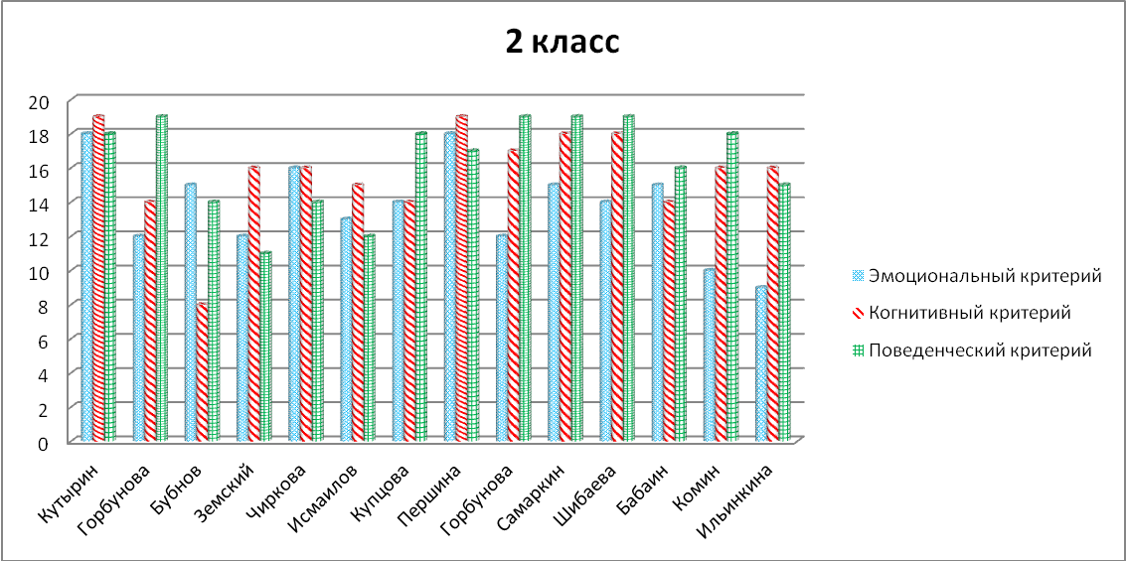

Рисунок 5. Входная диагностика 2 класса.
В целом, дети на уровне поведения проявляют социальную ответственность, но эти действия носят случайный, спонтанный характер. Пока ещё учащиеся не могут объяснить своих поступков, нет рациональной оценки правильности - неправильности своих действий, поэтому объяснить сверстнику не могут. Западающей характеристикой является эмоциональное отношение к социально ответственным формам поведения. Следовательно, при внешней негативной оценке таких поступков могут отказаться, выбрать асоциальные формы поведения. «Быть хорошим» пока не приносит эмоционального удовлетворения.
В связи с отмеченными тенденциями стоит обратить внимание на Горбунову, Комина, Ильинкину.
Особого внимания требует Бубнов, т.к. в наименьшей степени отдает отчет о своих поступках (слабо развит когнитивный компонент).
Таблица 28. Уровень сформированности компонентов социальной ответственности школьников 2 класса.
ФИО, класс | Эмоциональный критерий | Когнитивный критерий | Поведенческий критерий
Среднее | 13,79 | 15,71 | 16,36

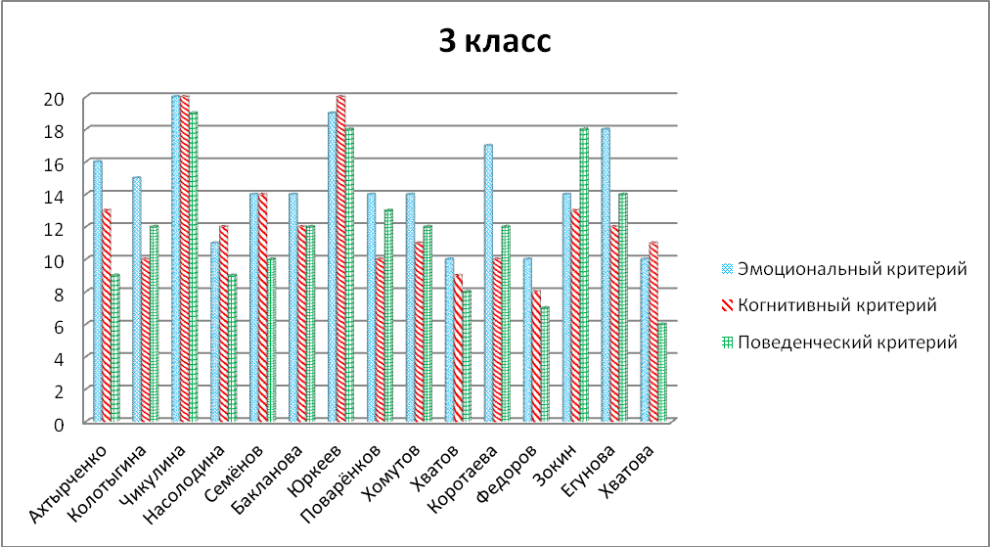

Рисунок 6. Входная диагностика 3 класса.
Соблюдение и демонстрирование поведения, соответствующего общепринятым нормам, в данном классе имеет место при внешней положительной оценке и одобрении (нравится быть хорошими), при отсутствии похвалы очень большая вероятность отказа от социально одобряемых форм поведения. Не могут объяснить мотивы выбора того или иного поступка как для самих себя, так и для сверстника.
Стоит обратить особое внимание на Насолодину, Хватова, Хватову, Федорова. Опорой для педагога и образцом социально одобряемого поведения в данном классе могут служить Чикулина и Юркеев.
Таблица 29. Уровень сформированности компонентов социальной ответственности школьников 3 класса.
ФИО, класс | Эмоциональный критерий | Когнитивный критерий | Поведенческий критерий
Среднее | 14,40 | 12,33 | 11,93

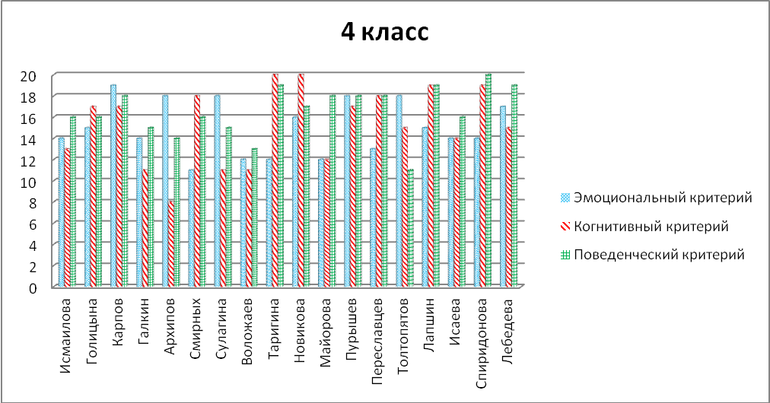

Рисунок 7. Входная диагностика 4 класса.
Относительно равное распределение между всеми критериями с некоторым превосходством поведенческого фактора. Это означает, что в данном классе дети скорее демонстрируют формы социально ответственного поведения, чем могут сознательно обосновать свои поступки и менее всего в этом классе дети испытывают моральное удовлетворение от социально ответственных форм поведения (не понимая, какую пользу или выгоду это поведение им гарантирует).
В целом достаточно высокий уровень социально ответственного поведения, тем не менее стоит обратить внимание на Галкина, Воложаева, Майорову.
Таблица 30. Уровень сформированности компонентов социальной ответственности школьников 4 класса.
ФИО, класс | Эмоциональный критерий | Когнитивный критерий | Поведенческий критерий
Среднее | 15,00 | 15,28 | 16,56

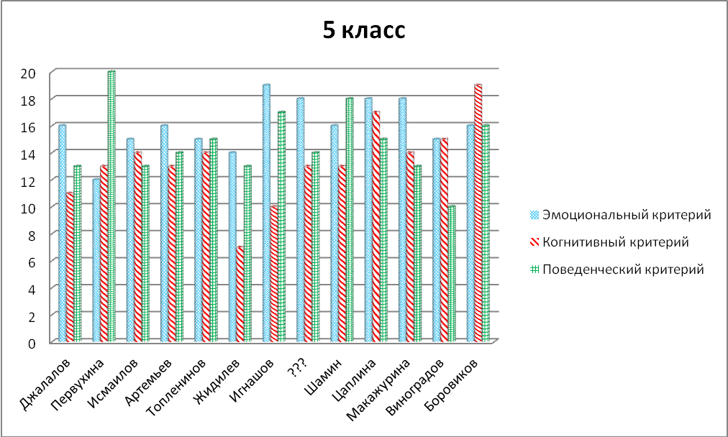

Рисунок 8. Входная диагностика 5 класса.
Значительный разрыв между эмоционально-мотивационной составляющей поведения и собственно самим поведением и его рациональным обоснованием, т.е. дети в данном классе очень хотят быть активными, взрослыми, социально ответственными, но кроме эмоций они, к сожалению, не понимают, зачем им это поведение нужно, что оно дает, а главное, что необходимо делать, чтобы быть взрослым и ответственным субъектом. Не хватает поведенческих навыков, нет сфер для демонстрации социальной ответственности.
Стоит обратить внимание на Жидилева, Виноградова, у которых отмеченная тенденция выражена наиболее ярко: много хотят, но мало что реально делают.
Таблица 31. Уровень сформированности компонентов социальной ответственности школьников 5 класса.
ФИО, класс | Эмоциональный критерий | Когнитивный критерий | Поведенческий критерий
Среднее | 16,00 | 13,31 | 14,69

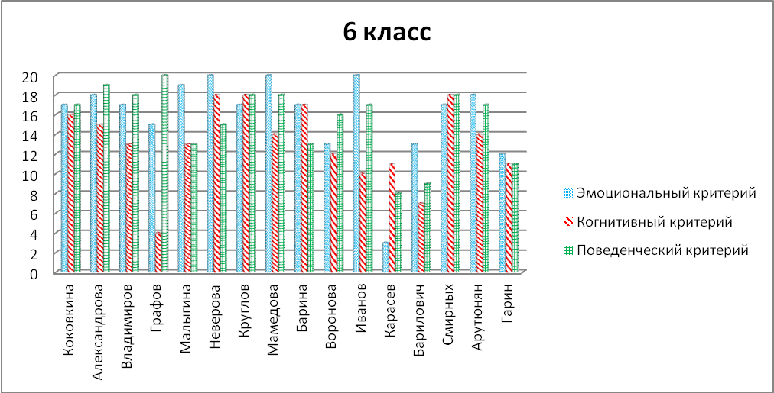

Рисунок 9. Входная диагностика 6 класса.
Значительный разрыв между эмоционально-мотивационной составляющей поведения и собственно самим поведением и его рациональным обоснованием, т.е. дети в данном классе очень хотят быть активными, взрослыми, социально ответственными, но кроме эмоций они, к сожалению, не понимают, зачем им это поведение нужно, что оно дает, а главное, что необходимо делать, чтобы быть взрослым и ответственным субъектом. Не хватает поведенческих навыков, нет сфер для демонстрации социальной ответственности.
Стоит обратить внимание на Графова, Карасева, Барилович, у которых отмеченная тенденция выражена наиболее ярко: много хотят, но мало что реально делают.
Таблица 32. Уровень сформированности компонентов социальной ответственности школьников 6 класса.
ФИО, класс | Эмоциональный критерий | Когнитивный критерий | Поведенческий критерий
Среднее | 16,00 | 13,19 | 15,44

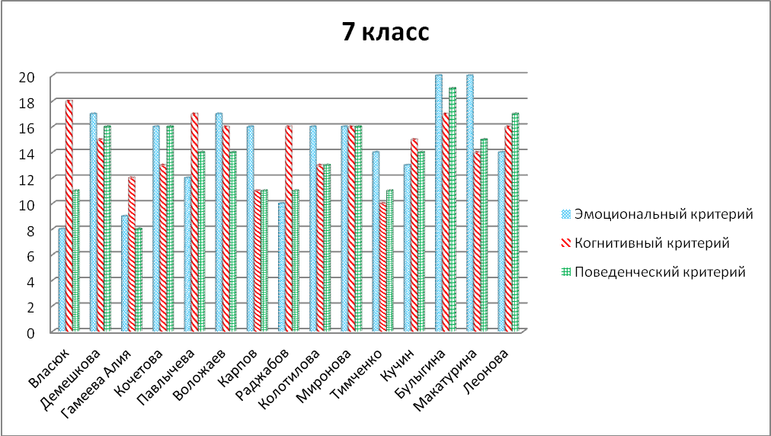

Рисунок 10. Входная диагностика 7 класса.
Очень неоднородный класс. При относительно ровных средних показателях по классу явно прослеживаются группы две детей, одна из которых хочет демонстрировать социально ответственное поведение, быть взрослыми, завоевывать признание и уважение (но пока не знает, как и поэтому открыта педагогическому воздействию), а другая – демонстрирует явное пренебрежение общекультурными нормами и ценностями (эти дети считают себя уже взрослыми, они где-то уже получили подтверждение своей значимости).
Почти каждый ребенок в данном классе требует к себе персонального внимания и подтверждение своей значимости и взрослости. Относительно благополучными можно признать Демешкову, Миронову, Булыгину.
Пристального внимания требуют Власюк и Гамеева.
Таблица 33. Уровень сформированности компонентов социальной ответственности школьников 7 класса.
ФИО, класс | Эмоциональный критерий | Когнитивный критерий | Поведенческий критерий
Среднее | 14,53 | 14,60 | 13,73

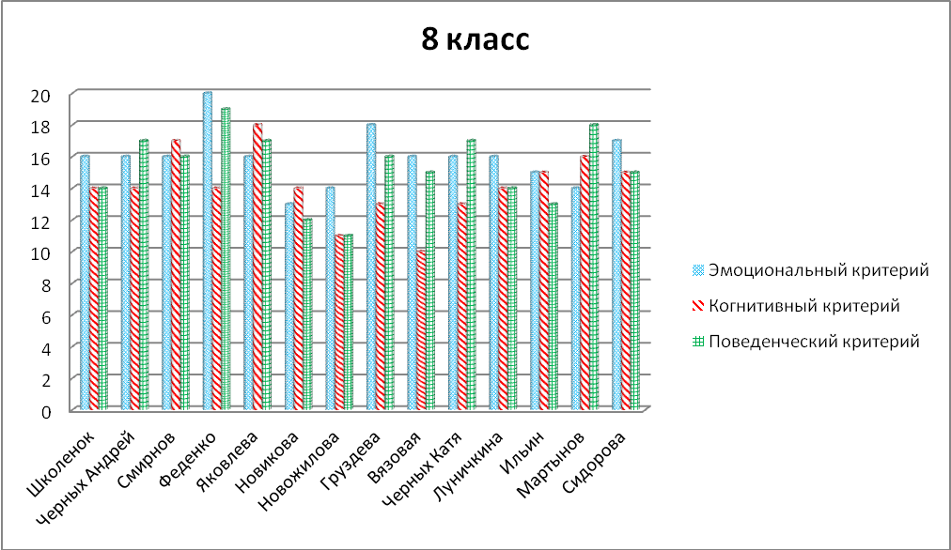

Рисунок 11. Входная диагностика 8 класса.
Формированию чувства взрослости, социальной ответственности в данном классе мешает конфликт (внутреннее противоречие) между желанием быть взрослым (эмоционально-мотивационный критерий) и стойкой убежденностью, что ничего из этого не получится, никому ничего не удастся доказать, поэтому недостаточная поведенческая активность. Необходимо больше уделять внимание обоснованию значимости и важности такой работы (усиливать рациональный компонент), объяснять значение и последствия.
Группой риска в данном классе в большей степени являются девушки: Новикова, Новожилова. Из юношей – Ильин
Таблица 34. Уровень сформированности компонентов социальной ответственности школьников 8 класса.
ФИО, класс | Эмоциональный критерий | Когнитивный критерий | Поведенческий критерий
Среднее | 15,93 | 14,14 | 15,29

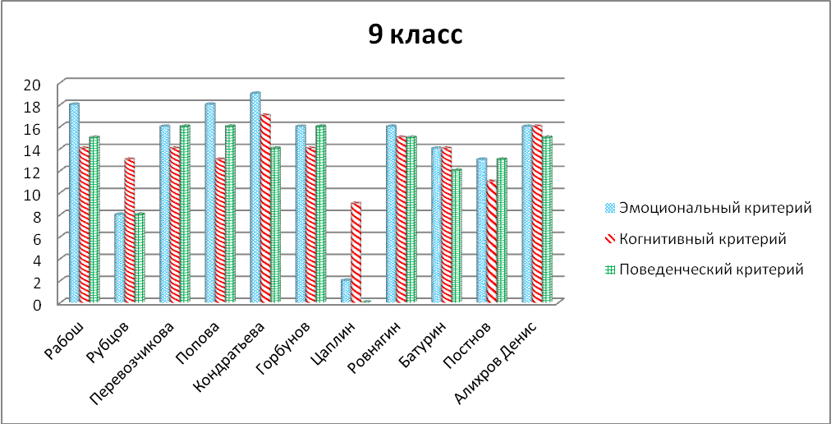

Рисунок 12. Входная диагностика 9 класса.
Среди среднего звена в данном классе самый низкий уровень социально ответственного поведения, отсутствует заинтересованность в признании со стороны взрослых, наметилась тенденция пренебрежения социальными нормами. Некоторые учащиеся открыто демонстрируют пренебрежение к социальным нормам. Стоит усилить педагогическое воздействие на Рубцова, Батурина, Постнова. Учащийся по оценкам данного теста, входящий в группу риска – Цаплин.
Таблица 35. Уровень сформированности компонентов социальной ответственности школьников 9 класса.
ФИО, класс | Эмоциональный критерий | Когнитивный критерий | Поведенческий критерий
Среднее | 14,18 | 13,64 | 12,73

4. Планирование воспитательной работы классов.
по результатам входной диагностики социальной ответственности обучающихся (воспитанников) санаторной школы- интерната № 10.
Коррективы в планы воспитательной работы 2 класса.

Цель:
Развитие эмоционального критерия в процессе воспитания социальной ответственности учащихся.
Задачи:
1. Создание ситуаций, вызывающих эмоциональные переживания и стимулирующие экзистенциальные размышления при воспитании социальной ответственности у обучающихся через игровую и театрализованную деятельность.
2. Создание условий для формирования положительных эмоциональных переживаний через одобрение, похвалу, поощрение при обсуждении правил и норм поведения в школе-интернате и окружающем социуме.
3. Формирование позитивного отношения к нормам и правилам внутреннего распорядка школы-интерната и окружающего социума через вовлечение в общешкольные мероприятия, поездки и экскурсии.
4. Обогащение эмоционального опыта обучающихся через ролевые игры:
воспитание самолюбия, чувства собственного достоинства, чести.
5. Дальнейшее формирование когнитивного критерия в воспитании социальной ответственности через познавательную деятельность.
6. Анализ выполнения каждого индивидуального поручения и показ его социальной значимости для детского коллектива.

Решение задач идёт через игровую, познавательную, досуговую деятельность и художественное творчество учащихся.

Мероприятия: | Проведение:
1.Чтение и обсуждение рассказов на этическую тему по социальной ответственности.
2.Инсценировки и показ мини-пьес по этической тематике социальной ответственности.
3.Участие в общешкольном фестивале « Я, ты, он, она вместе дружная семья» и др.мероприятиях.
4.Изготовление подарков и сувениров ко Дню пожилого человека, Новому году, 23 февраля, 8 марта, Дню Победы и вручение родственникам и сотрудникам школы-интерната.
5.Посещение ТЮЗа, планетария, музеев города Ярославля.
6.Ролевые игры «В школу», «В гостях», и др.
7.Подвижные и спортивные командные игры.

Предполагаемые результаты:
1. Повышение уровня эмоционального критерия в процессе воспитания социальной ответственности учащихся.
2. Формирующееся осознанное позитивное отношение к нормам и правилам поведения в общественных местах и их выполнение.
3. Приобретение учащимися опыта коллективной и индивидуальной социально-значимой деятельности .
4. Дальнейшее формирование когнитивного критерия в воспитании социальной ответственности учащихся.

Коррективы в планы воспитательной работы 3 класса

Цель:
Развитие поведенческого и когнитивного критерия в процессе воспитания социальной ответственности учащихся.
Задачи:
1. Погружение воспитанников в ситуацию социального выбора, которое предполагает стимулирование осмысления ими ситуации, определения своего отношения и участия в ней через специально организованную деятельность.
2. Ознакомление со статьями Конституции Российской Федерации, законами нашего государства, Конвенции ООН о правах ребенка, внутренними правоустанавливающими документами санаторной школы-интерната№10 как с основой социальной компетентности юных граждан через беседы, классные часы, игры, конкурсы.
3. Создание поля социального выбора: предоставлять возможность самому человеку или вместе со своими товарищами принимать важнейшие решения, определяющие содержание их деятельности, правила отношений, оценивающие те или иные события в их жизни через анализ собственной деятельности.
4. Повышение уровня социальной ответственности у родителей и лиц их заменяющих в области формирования личностного качества социальной ответственности у обучающихся через просветительскую деятельность.

Мероприятия: | Проведение:
1. Коллективные и индивидуальные беседы о правилах поведения учащихся в школе, дома и в общественных местах.
2. Чтение и ролевые игры на основе рассказов на этическую тему А.Толстой, Н.Носов.
3. Участие в общешкольном конкурсе стихов о дружбе и фестивале « Я, ты, он , она вместе дружная семья».
4. Конкурсы и спортивные соревнования предполагающие коллективную деятельность.

Предполагаемые результаты:
1. Повышение поведенческого когнитивного критерия в воспитании социальной ответственности.
2. Повышение мотивации к учебной деятельности.
3. Расширение творческой активности учащихся.

Коррективы в планы воспитательной работы 4 класса.

Цель:
Развитие эмоционального критерия в процессе воспитания социальной ответственности учащихся.
Задачи:
1. Создание условий и педагогическая поддержка детской инициативы в области эмоциональной сферы.
2. Формирование позитивного отношения к развитию творческого потенциала.
3·Установление дружеских взаимоотношений в коллективе, основанных на взаимопомощи и взаимной поддержке.
4. Активное взаимодействие с социумом.

Мероприятия: | Проведение:
1. Подготовка и проведение игровых программ для малышей.
2. Участие в общешкольном фестивале « Я, ты, он, она- вместе дружная семья».
3. Изготовление подарков и сувениров ко Дню пожилого человека, Новому году, 23 февраля, 8 марта, Дню Победы.
4. Активное участие в региональных и городских творческих конкурсах и выставках прикладного искусства.
5. Посещение Т.Ю.За, планетария, музея города и др. достопримечательностей города .
6. Коллективные спортивные и творческие дела.

Предполагаемые результаты:
1. Позитивное отношение и выполнение норм и правил поведения в общественных местах.
2. Приобретение учащимися навыков коллективной положительной творческой деятельности.
3. Дальнейшее формирования когнитивного критерия в воспитании социальной ответственности учащихся.

Коррективы в планы воспитательной работы 5 класса

Цель:
Развитие когнитивного критерия в процессе воспитания социальной ответственности учащихся.
Задачи:
1. Формирование поведенческих навыков для формирования социальной ответственности.
2. Организация детского самоуправления в классе, и развитие инициативы и самостоятельности детей в классных и общешкольных делах
3. Развитие познавательных и творческих навыков учащихся.
4. Создание поля социального выбора: предоставлять возможность самому учащемуся или вместе с товарищами принимать важнейшие решения, определяющие содержание их деятельности, правила отношений, оценивающие те или иные события в их жизни через анализ собственной деятельности.

Мероприятия: | Проведение:
1. Классные часы с элементами сюжетно- ролевых игр на поведенческие темы.
2. Подготовка и проведения классных мероприятий через создание временного «Совета дела».
3. Участие в общешкольном проекте: « Моя клумба», «Чистый берег».
4 Проведение общешкольной линейки «История славянской письменности».
5. Спортивные часы - командные игры: футбол, пионербол.

Предполагаемые результаты:
1. Позитивное отношение и выполнение норм и правил поведения в общественных местах
2. Приобретение учащимися навыков коллективной положительной деятельности и анализа собственной деятельности
3. Дальнейшее формирования когнитивного критерия в воспитании социальной ответственности учащихся.

Коррективы в планы воспитательной работы 6 класса

Цель:
Развитие когнитивного критерия в процессе воспитания социальной ответственности учащихся.
Задачи:
1. Создание позитивного настроя у обучающихся на совместное взаимодействие друг с другом и со взрослыми.
2. Формирование поведенческих навыков через коллективные и индивидуальные беседы и творческую деятельность учащихся.
3. Создание ситуаций успеха для учащихся.
4. Воспитание гуманизма, долга, совестливости, чувства собственного достоинства, гражданственности через урочную и досуговую деятельность.
5. Работа с родителями по оказанию помощи в воспитании
социальной ответственности детей.

Мероприятия: | Проведение:
1. Коллективные и индивидуальные беседы о правилах поведения учащихся в школе, дома и в общественных местах.
2. Чтение и ролевые игры на основе рассказов на этическую тему А.Толстой, Н.Носов.
3. Участие в общешкольном конкурсе стихов.
4. Проведение сочинений, тематика которых связана с рассказом о своих близких, семье,увлечениях, мироощущении. («Моя семья», «Как трудятся мои родители», «Моя родословная», « О дружбе).

Предполагаемые результаты:
1. Развитие когнитивного критерия в процессе воспитания социальной ответственности учащихся 6-го класса.
2. Осознание ответственности не только личную, но и общественную.

Коррективы в планы воспитательной работы 7 класса

Цель:
Развитие поведенческого критерия в процессе воспитания социальной ответственности учащихся 7-го класса.
Задачи:
1. Расширять знаний учащихся в сфере поведенческой и познавательной деятельности.
2. Способствовать осознанию подростками круга своего общения, своих взаимоотношений .
3. Формировать установки на сотрудничество и соуправление, участие в волонтерском движении.
4. Включать семиклассников в решение школьных проблем, в работу школьного самоуправления.

Мероприятия: | Проведение:
1. Классные часы на тему: « Нам жизнь дана на добрые дела».
2. Участие в волонтерском движении. Посещение и помощь ветерану В.О.В Бедова Ю.М.
3. К.Т.Д. Сучащимися начальной школы в проведении общешкольных дел.
4. Участие в школьных и региональных конкурсах по прикладному творчеству.
5. Творческие встречи с родителями, рассказывающими о своей профессии, увлечениях, взглядах на актуальные проблемы.

Предполагаемые результаты:
1. Совершенствование поведенческого критерия в процессе воспитания социальной ответственности учащихся 7-го класса.
2. Приобретение учащимися навыков коллективной положительной деятельности и анализа собственной деятельности .
3. Осознание учащимися необходимости соучастия, содействия и единства личных и общественных интересов.
Коррективы в планы воспитательной работы 8 класса
Цель:
Развитие когнитивного критерия в процессе воспитания социальной ответственности учащихся 8-го класса.
Задачи:
1. Формирование чувства взрослости, социальной ответственности через включение восьмиклассников в решение школьных проблем, в работу школьного самоуправления.
2. Развитие познавательной деятельности и коллективной творческой деятельности учащихся.
3. Поднятие мотивациии учащихся к получению знаний расширение кругозора, повышение интеллектуального уровня
- Формирование у учащихся готовности понимать, принимать, относиться к другим людям и взаимодействовать с ними на основе сопереживания, сочувствия, эмпатии.

Мероприятия: | Проведение:
1. Цикл классных часов по теме «Этикет и этикетка», «Человек среди людей».
2. Подготовка и проведение общешкольного информационно познавательного часа по теме: « История Праздника День народного единства» - поиск информационного материала, создание презентаций и сценария.
3. К.Т.Д ко Дню толерантности «Про мальчиков и девочек». Анализ дела.
4. Участие в общешкольном проекте «Кому поклонится Россия».
5 Индивидуальное участие в городском творческом конкурсе: «Рождественский сувенир».
6. Родительское собрание: « Воспитание социальной ответственности в семье».

Предполагаемые результаты:
1. Развитие когнитивного критерия в процессе воспитания социальной ответственности учащихся 8 класса.
2. Создание поля социального выбора, дающее возможность учащимся проявлять инициативу и принимать решения, определяющие содержание их деятельности, проводить анализ собственной деятельности и деятельности коллектива.

Коррективы в планы воспитательной работы 9 класса

Цель:
Формирование поведенческого критерия в процессе воспитания социальной ответственности учащихся.
Задачи:
1. Создание мотивации к расширению знаний норм поведения учащихся
9 -го класса в школе и вне школы.
2. Формирование у учащихся готовности к самостоятельному осознанному выбору варианта своего участия в жизнедеятельности школьного коллектива, ответственности за результаты деятельности.
3. Адаптация учащихся к жизни в социуме через профориентацию.
4. Формирование умений отстаивать свою позицию и воспитание терпимости к разным точкам зрения.

Мероприятия: | Проведение:
1. Цикл классных часов и индивидуальные беседы по нормативно-правовой тематике.
2. Встречи с интересными людьми и экскурсии ( лицей №11, керамический завод, моторный завод).
3. Подготовка и проведение интерактивной игры «Хочу- могу-надо».
4. Участие в экологической акции: «Чистый берег».
5. Работа в каникулы в лагере труда и отдыха.

Предполагаемые результаты:
1. Формирование поведенческого критерия в процессе воспитания социальной ответственности учащихся.
2. Осознанный выбор будущей профессии.

Список литературы:
Байбородова, Л.В., Рожков, М.И. Организация воспитательного процесса в школе [Текст] / Л.В. Байбородова, М.И. Рожков. – М., 2000. – 256 с.

2. Рожков, М.И., Сапожникова, Т.Н. Рефлексивно-деятельностный подход к воспитанию социальной ответственности молодежи [Текст] : монография / М.И. Рожков, Т.Н. Сапожникова. – Ярославль : Изд-во ЯГПУ им. К. Д. Ушинского, 2010. – 174 с.

М.И. Рожков, Т.Н. Сапожникова Рефлексивно-деятельностный подход к воспитанию социальной ответственности молодежи. Глава 1. Психолого-педагогические основы исследования социальной ответственности молодежи, стр. 8.
М.И. Рожков, Т.Н. Сапожникова Рефлексивно-деятельностный подход к воспитанию социальной ответственности молодежи. Глава 1. Психолого-педагогические основы исследования социальной ответственности молодежи. Раздел 1.1 Воспитание социальной ответственности молодежи в различные периоды исторического развития, стр. 9-14.
М.И. Рожков, Т.Н. Сапожникова Рефлексивно-деятельностный подход к воспитанию социальной ответственности молодежи. Глава 1. Психолого-педагогические основы исследования социальной ответственности молодежи. Раздел 1.2 Сущность социальной ответственности человека, стр. 14-24.
М.И. Рожков, Т.Н. Сапожникова Рефлексивно-деятельностный подход к воспитанию социальной ответственности молодежи. Глава 1. Психолого-педагогические основы исследования социальной ответственности молодежи. Раздел 1.3 Критерии и показатели готовности человека к социально ответственному поведению, стр. 24-28.
М.И. Рожков, Т.Н. Сапожникова Рефлексивно-деятельностный подход к воспитанию социальной ответственности молодежи. Глава 2. Концепция воспитания социальной ответственности молодежи на основе рефлексивно-деятельностного подхода. Раздел 2.1. Основные подходы к воспитанию социальной ответственности молодежи, стр. 52-59.
М.И. Рожков, Т.Н. Сапожникова Рефлексивно-деятельностный подход к воспитанию социальной ответственности молодежи. Глава 2. Концепция воспитания социальной ответственности молодежи на основе рефлексивно-деятельностного подхода. Раздел 2.2. Сущность рефлексивно-деятельностного подхода к воспитанию социальной ответственности молодежи, стр. 60-65.
М.И. Рожков, Т.Н. Сапожникова Рефлексивно-деятельностный подход к воспитанию социальной ответственности молодежи. Глава 2. Концепция воспитания социальной ответственности молодежи на основе рефлексивно-деятельностного подхода. Раздел 2.3. Закономерности и принципы воспитания у молодежи готовности к социально ответственному поведению, стр. 65-80.
М.И. Рожков, Т.Н. Сапожникова Рефлексивно-деятельностный подход к воспитанию социальной ответственности молодежи. Приложения. VII. Регуляционный компонент – самостоятельность принятия решений и поведения, основанная на внутреннем локусе контроля; устойчивость к негативному влиянию внешних и внутренних факторов, гибкость поведения. Приложение 3. Методика самооценки школьниками социальной ответственности (М.И. Рожков), стр. 171-173.

